

**Lale企業APP使用者手冊**

**版權宣告**

註:類似像此處文字多的可使用”左右對齊”

**iMES**使用者手冊

COPYRIGHT

本產品之名稱、商標、文件、手冊、程式皆為華苓科技股份有限公司所有，並受台灣著作權法及國際公約之保護，凡未經授權擅自複製、散佈、節錄其內容之行為，可能會導致嚴重的民事與刑事處分，且將依法提出最大範圍之告訴。

除特別聲明，本手冊中所引用之公司、姓名及資料皆屬虛構。並非意指特定公司、組織、產品及個人或事件。本手冊中所提及之產品、商標，均屬原合法註冊公司所有。

The name, trademark, document, manual, and program of this product belong to Flowring Technology Corp. It is protected by the Taiwan copyright laws and international treaties. Any unauthorized reproduction, distribution, or excerpt of this product, in whole or parts, may result in severe civil or criminal penalties, and will be prosecuted to the maximum extent possible under the law.

Except specially mentioned, the companies, names, information that are quoted in this manual are fictitious. It does not indicate any specific company, organization, product, person or event.

Copyrights of products and trademarks mentioned in this manual belong to the original legal register companies.

©202X華苓科技股份有限公司 版權所有

©202X Flowring Technology Corp. All rights reserved.

**修正紀錄（Revision Record）**

轉 PDF 檔需刪除此頁

|  |  |  |
| --- | --- | --- |
| 版次 | 日期 | 修正說明 |
| 1.1.2 | 2023/07/05 | 重新做排版，將內容加上編號順序，使內容易懂  將相片對應內容做放置 |
|  |  |  |
|  |  |  |
|  |  |  |
|  |  |  |
|  |  |  |
|  |  |  |

**目錄**

**CONTENT**

第一章 入門基本概念 3

1-1系統簡介 4

1-2產品特色 5

1-3基本功能對照表 6

第二章 開始使用即時通訊系統 8

2-1 功能規格描述 9

2-1-1 APP登入 9

2-1-2 Tab 11

2-1-3 我 12

2-1-4 名片 16

2-2 聊天室 17

2-2-1 搜尋 17

2-2-2 聊天室設定 21

2-2-3 聊天室選單資訊 26

2-2-4 分享訊息 27

2-2-5 分享訊息-搜尋 29

2-3 公告 33

2-4 隱藏/刪除聊天室 36

2-5 關閉訊息通知 37

2-6 通訊錄 38

2-7 視訊通話 40

2-8 語音通話 49

2-9 辦公入口 56

2-9-1 首頁 57

2-9-2 辦公 公告(公佈欄) 60

2-9-3 辦公 電子簽核(流程作業) 67

2-9-4 辦公 專案管理 74

2-9-5 辦公 工作日誌 86

2-9-6 辦公 文件管理 88

2-9-7 辦公 會議管理 89

2-9-8 辦公 行事曆 95

2-9-9 辦公 通訊錄 100

2-9-10 辦公 知識管理 103

2-9-11 辦公 問卷調查 110

2-9-12 辦公 線上報名 127

2-9-13 辦公 線上投票 144

2-9-14 辦公 團購 150

**範本內容 (格式編排) 範例樣式----編輯完成後請刪除此頁:**

**內文字體統一為〝微軟正黑體_12字元”  
章節大標題為使用上方樣式中〝中章節大標題”  
章節小標題為使用上方樣式中〝章節小標題”**

顯示通知訊息內容。如下**錯誤! 找不到參照來源。**

1. 項目範例文字
   1. 項目範例文字
      1. 項目範例文字
         * 項目範例文字
           + 項目範例文字

(插入圖片及備註說明_圖片下方說明請點擊樣式中**〝**圖片備註**”**)



圖 1．XX畫面

# 入門基本概念

註:章節行距為1.5

在本章中您將會學到：

Lale 企業 App 系統的操作簡介，以及該系統的功能特色介紹。

1-1系統簡介

Lale企業APP是一套簡易的通訊系統，幫助人們進行日常及辦公作業的即時通訊；而 Lale企業APP系統是整合即時通訊，透過即時通訊的功能包括傳送訊息、檔案、設置公告....等辦公協同應用，只要在同一個平台，可利用各功能達到人與人通訊的目地。您可以使用Lale一邊進行辦公，同時能即時地與人員展開高效便捷的溝通，全面提升整體工作生產力與協作效率。

如何把企業內部生產效率最大化，是現代企業提高利潤不可或缺的一環。透過Lale企業 APP可以將通訊即時的操作與分享擴散，更可以結合 Agentflow、UniPortal、Docpedia 系統藉此作為提高辦公效率的基礎。

1-2產品特色

這是一個整合辦公協作應用工具與通訊機制的平台，不管身在何處，您都可以隨時與夥伴展 開最有效率的溝通；另外企業可以一手掌控公司內部訊息溝通的安全性，非一般社群聊天平 台讓企業無法掌控，所以安全性的溝通更可讓企業安心。只要擁有Lale企業APP，將可大幅提升您的工作效率，讓工作更Easy！

1-3基本功能對照表

註:章節行距為1.5

|  |  |
| --- | --- |
| **功能名稱** | **功能說明** |
| **APP頁面** |  |
| 全部 | 顯示所有訊息的列表(包括個人及群組的訊息)。 |
| 個人 | 顯示個人訊息的列表。 |
| 群組 | 顯示群組訊息的列表。 |
| 聊天 | 可在該視窗中輸入關鍵字查詢「聊天室」、「好友」、「聊天記錄」顯示的訊息。 |
| 辦公 | 可進入OA應用，包括行事曆、公佈欄、工作日誌、電子簽核、通訊錄、文件管理、會議管理、打卡等服務。 |
| **聊天室** |  |
| 搜尋 | 輸入關鍵字可查詢在「聊天室」、「好友」、「聊天記錄」各關鍵字訊息內容。 |
| 聊天室設定 | 可於該設定中開啟訊息通知及聊天室置頂…等相關設定 |
| **聊天室內選單資訊** |  |
| +按鈕 | 可開啟更多選項_拍照、檔案、收藏功能 |
| 分享訊息 | 可將選定的訊息分享給其他群組或人員聊天室視窗內。 |
| 設為公告 | 可將選定的訊息置頂於聊天視窗上方位置，以利重要訊 息不會被掩蓋。 |
| 隱藏聊天室 | 將該聊天室視窗暫時消失於訊息列表中；若該聊天室中 有新訊息出現則該聊天室會再次出現於列表中。 |
| 刪除聊天室 | 將該聊天室視窗以及其歷史訊息消失在訊息列表中。 |
| **辦公 專案管理** |  |
| 管理設定 | 可設定管理人員的權限範圍 |
| 專案負責人設定 | 以公司職務選擇管理人員的權限。 |
| **辦公 工作日誌** |  |
| 工作日誌 | 可填寫、查看個人顯示的日誌及工作交辦內容 |
| **辦公 打卡** |  |
| 打卡簽到 | 依照使用者在首頁所選擇的公司進行 APP 打卡及簽到 |
| **辦公 文件管理** |  |
| 文件管理 | 可查看目前系統內的資料夾與文件內容 |
| **辦公 會議管理** |  |
| 會議管理 | 可查看關於即將開始、進行中、已結束的會議的相關內容，也可進行會議的相關設定 |
| **辦公 行事曆** |  |
| 行事曆 | 根據不同時間區間，提供當日、當週列表的個人行程(會議、事件、資源)。 |
| **辦公 通訊錄** |  |
| 通訊錄 | 通訊錄可知公司組織結構，顯示部門、職務、成員，並提供搜尋 "成員" 功能。 |
| **辦公 知識管理** |  |
| 發文 | 發佈問題討論視窗 |
| 條件過濾 | 可輸入關健字搜尋或點擊【】展開條件篩選 |
| **辦公 問卷調查** |  |
| 新增問卷 | 新增問卷資訊及內容 |
| 建立選項樣板 | 新建立選項樣板視窗 |
| **辦公 線上報名** |  |
| 新增報名 | 新增報名資訊及內容 |
| 個人報名 | 可在此查看個人報名狀況 |
| **辦公 線上投票** |  |
| 新增投票 | 新增投票資訊及內容 |
| **辦公 團購** |  |
| 新增團購 | 新增團購資訊及內容 |
| 個人團購統計 | 可在此查看個人報名狀況 |
| **辦公 電子簽核(流程作業)** |  |
| 流程作業-待辦_待處理 | 可查看到工作事項中處於待處理的工作內容 |
| 流程作業-待辦_草稿 | 可查看還在編輯中尚未送出的工作事項內容 |
| 流程作業-待辦_批次 | 可查看已送出待簽核的流程表單內容 |
| **視訊通話/語音通話** |  |

# 開始使用即時通訊系統

1. 在本章中您將會學到：

Lale企業 App 中的介面及操作使用介紹。

1. 認識工作區：

使用Lale企業App時，操作介面目前可以區分為使用頁面

APP登入、部門群組的互動、同仁間溝通、流程工作通知、會議通知、訊息公告…等

2-1 功能規格描述

2-1-1 APP登入

1. 開啟APP登入Lale企業

圖1．開啟APP

1. 開啟掃描

圖2．開啟掃描

1. 掃描UniPortal個人設定中的QR code，掃描成功後就會直接登入App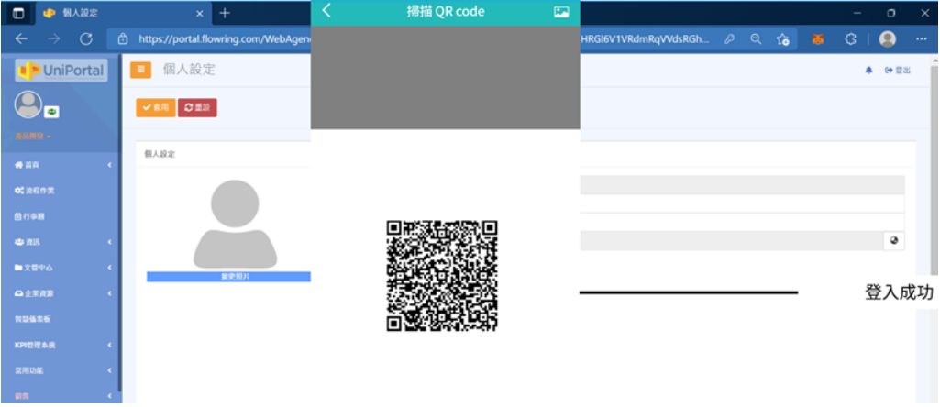

圖3．掃描個人設定QR code

2-1-2 Tab

1. 進入Lale企業App後下方的Tab則區分為「聊天」與「辦公」，訊息列表上方頁籤的 3個聊天室列表分別是「全部」、「個人」、「群組」。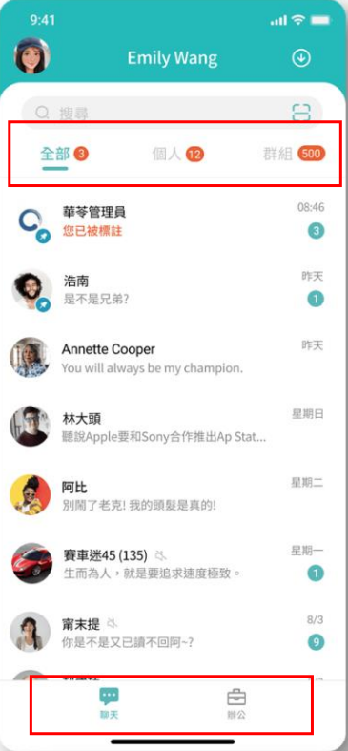

圖4．Tab頁籤

2-1-3 我

點擊Lale聊天室頁面的左上大頭像後可以進入「我」的個人頁面，內有「收藏、「設定」。

圖5．顯示本人設定視窗

1. 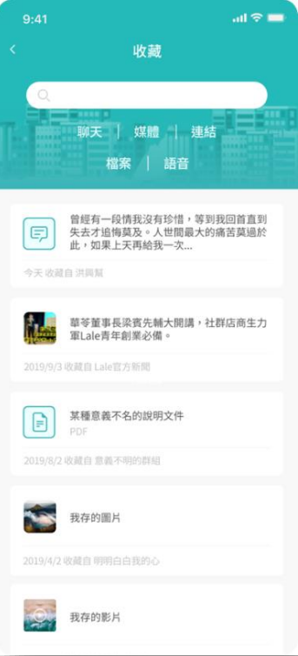收藏：可以收藏訊息中的「聊天」、「媒體」、「連結」、「檔案」、「語音」。

圖6．收藏位置

1. 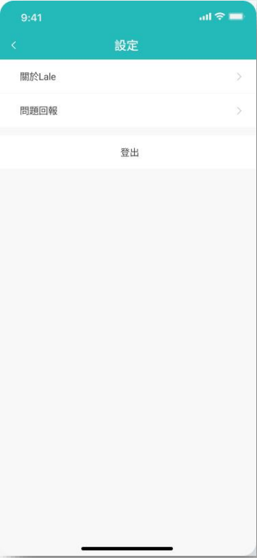設定：關於Lale、問題回報、登出。

圖7．個人設定_設定

* 1. 關於Lale
     + - 點擊Lale聊天室頁面的頭像後可以進入個人頁面，接著點選「設定」，最後點選「關於 Lale」。
       - 在「關於 Lale」中有「檢查新版本」(暫不支援)與「隱私權條款」。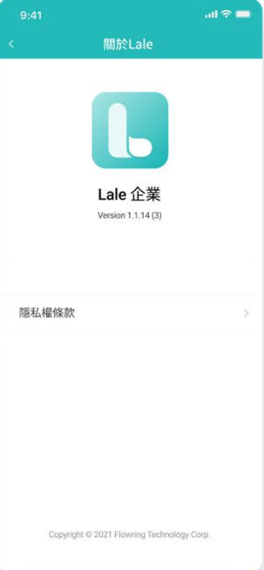

圖8．關於 Lale

* 1. 問題回報
     + - 點擊Lale聊天室頁面的頭像後可以進入個人頁面，接著點選「設定」，最後點選「問題回報」。
       - 點選問題回報後，畫面會跳轉至郵件寄送的問題回報頁面。

2-1-4 名片

1. 點擊「我」的大頭像可以進入名片，內有「關於」的自我介紹、「電話號碼」、「電子郵 件」、「位置」。
2. 右上角鉛筆icon可以編輯「頭像」、「暱稱」、「性別」、「生日」、「地區」、「電子郵件」、 「隱私設定」、「我的簡介」、「我的主題」、「我的背景」。

圖9．名片個人名片

2-2 聊天室

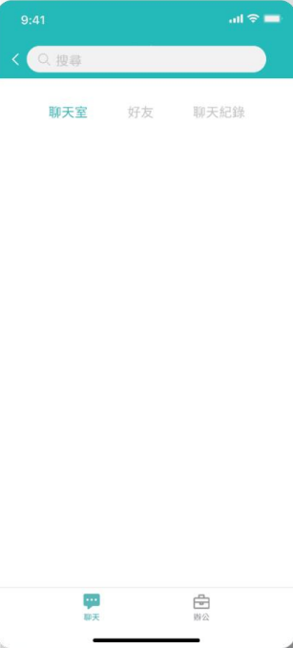2-2-1 搜尋

點擊聊天室的搜尋框，可以搜尋「聊天室」、「好友」、「聊天記錄」。

圖10．Lale chat search

1. 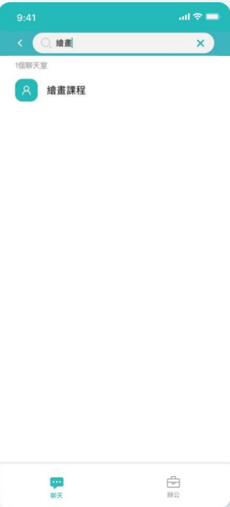聊天室：搜尋「聊天室」

圖11．搜尋關鍵字

1. 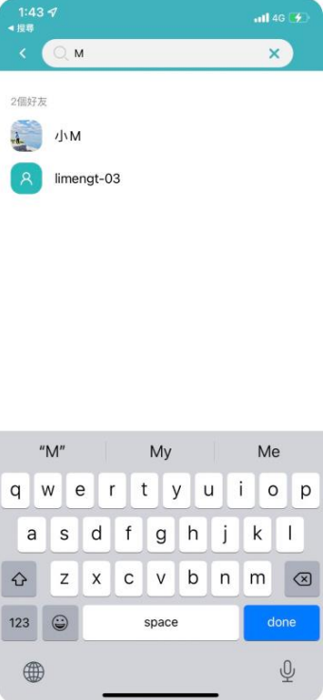好友：搜尋「好友」

圖12．搜尋聊天內容關鍵字

1. 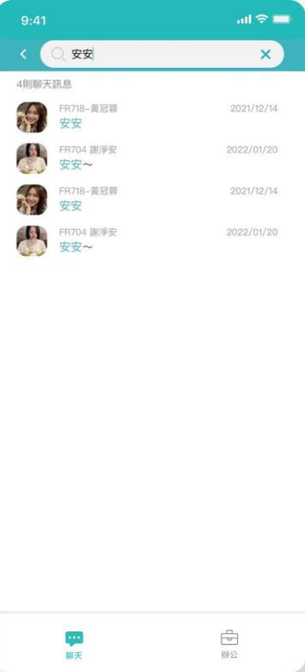聊天記錄：搜尋聊天室內的聊天內容

圖13．搜尋聊天內容關鍵字

2-2-2 聊天室設定

點擊進入與某人的聊天室，再點右上角的「...」則進入聊天室設定。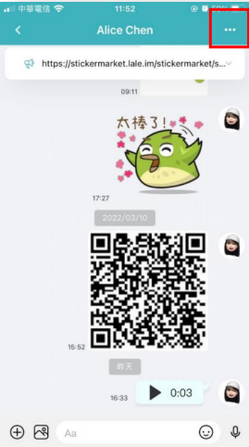

圖14．右上…圖示按鈕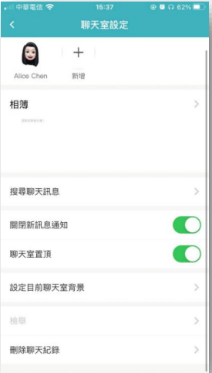

圖15．聊天室設定畫面

1. 搜尋聊天訊息：可搜尋聊天室中的文字。

圖16．搜尋聊天室內文字

1. 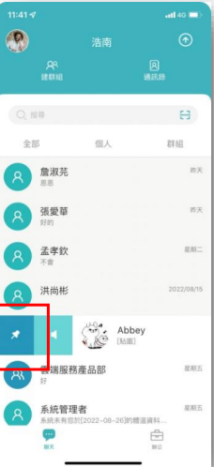聊天室置頂：可將聊天室置頂

iOS：對著聊天室向右滑動，點擊圖釘的圖示，完成置頂功能。

圖17．搜尋聊天室內文字

Android：對著聊天室長按，會顯示選單，點擊「釘選」，完成置頂功能。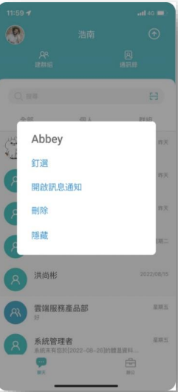

圖18．搜尋聊天室內文字

1. 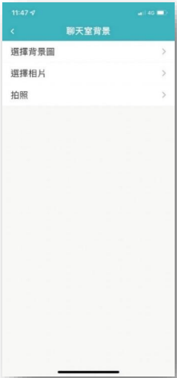設定目前聊天室背景：可以「選擇背景圖」、「選擇相片」、「拍照」

圖19．搜尋聊天室內文字

1. 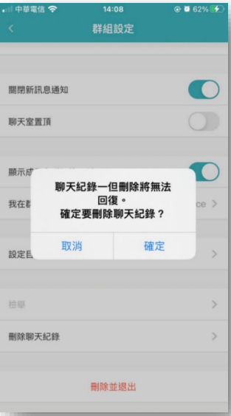刪除聊天室記錄：點選後會出現彈跳提示窗詢問「聊天紀錄一旦刪除後將無法回復。確 定要刪除聊天記錄？」

圖20．刪除聊天紀錄確認

2-2-3 聊天室選單資訊

點擊進入與某人的聊天室，點選左下角的「+」會出現選單，包括拍照、檔案、收藏。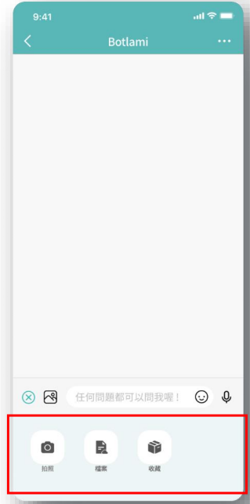

圖21．點選+出現選單

2-2-4 分享訊息

長壓聊天室內的某則訊息會出現選單後並點選「分享」。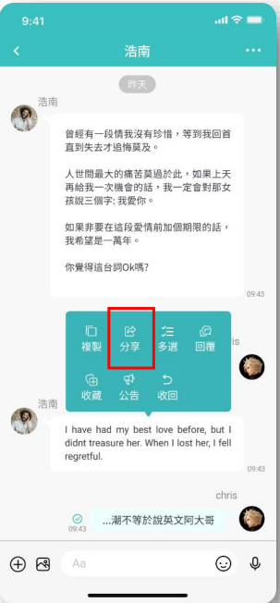

圖22．分享鈕

1. 頁面會跳轉到組織樹頁面，從中勾選欲分享的成員後，點擊右上角的「確定」即可將訊 息分享給該位成員。

註：可以選擇 部門、人員

|  |  |
| --- | --- |
|  | 一張含有 文字, 螢幕擷取畫面, 設計 的圖片  自動產生的描述圖24．組織結構-展開 |
| 圖25．組織結構-點擊人員 | 圖26．組織結構-開啟聊天室窗 |

2-2-5 分享訊息-搜尋

1. 長壓選單的「分享」後，出現組織樹

圖27．分享

1. 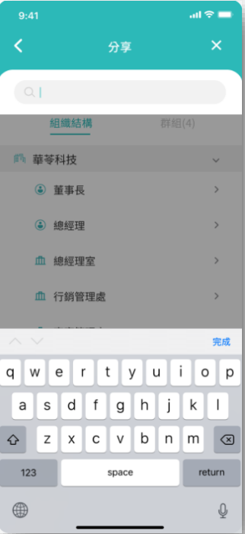點選「搜尋」，輸入文字

圖28．分享-開啟搜尋

1. 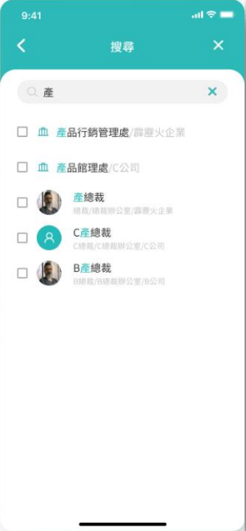產生搜尋結果(輸入條件: 關鍵字人名、部門)並勾選要分享訊息的人員

圖29．搜尋框內輸入文字

1. 傳送成功

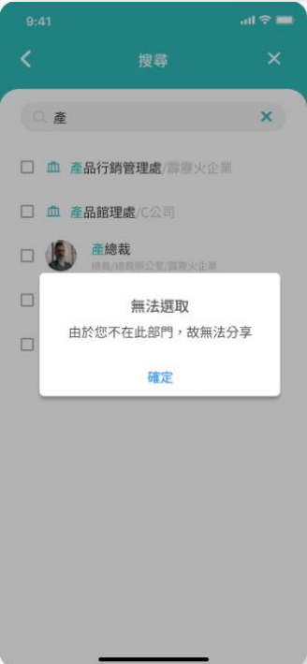圖30．傳送人員視窗

註：如果使用勾選的是不在該部門的職位，則會出現無法分享的提醒

圖31．無法選取

2-3 公告

1. 設為公告

可以將對話中的重要訊息設為置頂的公告，方便日後再次查看。選取某則訊息，長壓後 跳出功能選單，選取「公告」，訊息會自動置頂於聊天室的最上方，聊天室成員即可在聊 天室的最上方看到被置頂的公告；若想看到完整訊息，可以點選該則公告，切換至該則 訊息。

|  |  |
| --- | --- |
| 圖32．選擇置頂訊息 | 圖33．置頂訊息顯示 |

1. 不再顯示
   * + - 使用者不想再看到某則公告，點擊「不再顯示」，就可以進行隱藏該則公告，且此被隱藏的公告只有使用者自己看不到，但對其他人不影響。
       - IOS：將訊息往左滑後，點選「不再顯示」；Android：長壓公告後，點選「不再顯示」。

|  |  |
| --- | --- |
| 圖34．取消公告 | 圖35．選擇公告訊息後續 |

1. 取消單則公告
   * + - 使用者選取「取消公告」，則此聊天室成員不會再看到該公告。
       - IOS：將訊息往左滑後，點選「取消公告」，點選；Android：長壓公告後，點選「取消公告」
2. 公告最小化

點擊公告最下方的「最小化」後，全部的公告縮小至訊息視窗右上角的大聲公按鈕。

|  |  |
| --- | --- |
| 一張含有 文字, 數字, 軟體, 字型 的圖片  自動產生的描述圖36．公告最小化選單 | 一張含有 文字, 數字, 螢幕擷取畫面, 字型 的圖片  自動產生的描述圖37．最小化縮為大聲公按鈕 |

註：

* + - * 如果自己點選「最小化」，那只有自己的公告會是「最小化」，其他的人還是維持公告列表。
      * 若設置的公告已達5則（例如公告1、公告2、公告3、公告4、公告5）；當使用者欲設「公告6」，則最早設置的公告會被洗掉而無法顯示，故按照時間順序顯示的顯示公告為「公告2、公告3、公告4、公告5、公告6」

2-4 隱藏/刪除聊天室

1. 隱藏聊天室：「隱藏」功能僅是不讓訊息顯示顯示在訊息列表，對話不會不見；若被隱藏 的聊天室傳來新訊息，聊天室會重新出現。
   1. IOS：將聊天室往左滑後，點選「隱藏」則可以成功隱藏該聊天室。
   2. Ａndroid：長按聊天室後會跳出功能選單，點選「隱藏」則可以成功隱藏該聊天室。
2. 刪除聊天室：「刪除」與「隱藏」功能的差異點在於，若選取「刪除」，則與該用戶的歷 史對話通通都會被刪除。
   1. IOS：將聊天室往左滑後，點選「刪除」則可以成功刪除該聊天室。
   2. Ａndroid：長按聊天室後會跳出功能選單，點選「刪除」則可以成功刪除該聊天室。

|  |  |
| --- | --- |
| 圖38．隱藏/刪除按鈕 |  |

2-5 關閉訊息通知

* 1. IOS：將聊天室往右滑後，點選「喇叭 icon」即可關閉訊息通知
  2. Ａndroid：長按聊天室後會跳出功能選單，點選「關閉訊息通知」即可關閉訊息通知。

|  |  |
| --- | --- |
| 圖39．關閉訊息通知 |  |

2-6 通訊錄

1. 聊天室最上方的Tab中，點選「通訊錄」。

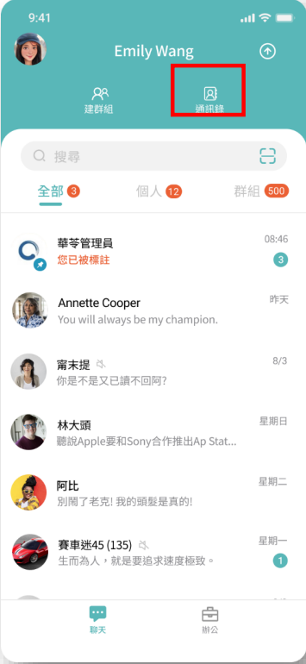圖40．通訊錄選項

1. 組織結構Tab文字旁不顯示任何數字，但群組旁會顯示群組數量。

|  |  |
| --- | --- |
| 圖41．群組旁顯示數量 | 圖42．群組數量顯示 |

* 1. 當組織內人員數量變動（新入職、離職），此處的成員數量也隨著組織的異動變化。
  2. 當選擇為母公司，顯示為母公司員工數量，當切換至子公司，顯示為子公司員工數量。
  3. 群組tab文字旁顯示登陸者所在群組的數量。
  4. 當使用者所在群發生異動（退出群組或者刪除群組），群組數量要即時更新。
  5. 群類型包含：系統預設群（公司群組和部門群組，由系統自動創建）、自建群組。
  6. 公司群組管理員為董事長；部門群組管理員為部門主管。
  7. 群組排列順序預設按照群組創建時間的先後順序排列。
  8. 若是系統創建群組（公司群組、部門群組），則無論是群管理員或是一般群組成員，無編輯群組功能。因為群組名稱、群組成員均根據公司組織結構自動調整。

2-7 視訊通話

1. 一對一時視訊/語音通話只會顯示對方的視訊畫面，群組視訊/語音通話才會顯示兩個畫 面以上，例如：一對一狀況，A打給B，A只會看到B，不會有上下分格，群組的時候 才會有上下分格的狀況
2. 視訊/語音通話目前播打後會有鳥叫鈴聲
3. 撥打視訊電話：
   1. 點擊右上角電話icon鈕，出現語音通話與視訊通話icon，選擇視訊通話

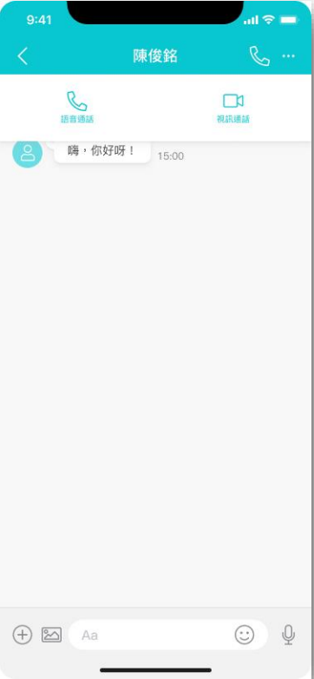圖43．一對一視訊

* 1. 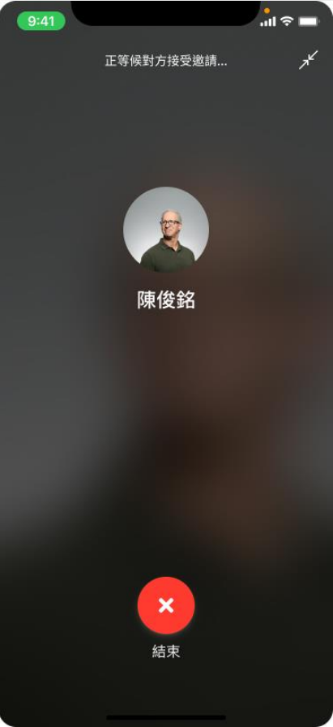等待對方接聽

圖44．一對一視訊等候對方接受邀請

* 1. 點擊結束會結束視訊通話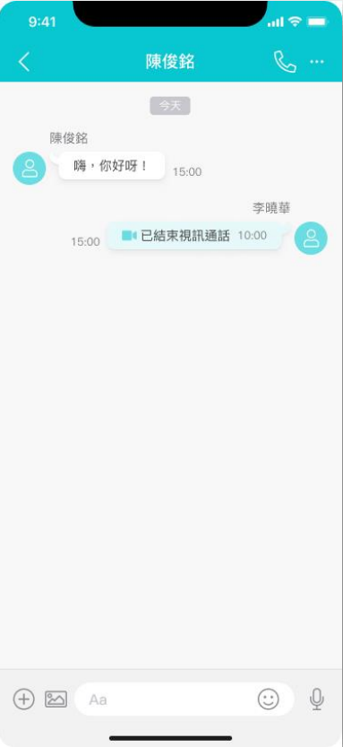

圖45．一對一視訊結束視訊通話

* 1. 視訊通話中

|  |  |
| --- | --- |
| 圖46．一對一視訊通話中 |  |

* + 1. 可向下收合選單
    2. 視訊通話開始時，預設為開啟麥克風功能
    3. 視訊通話開始時，預設為開啟攝影機功能
    4. 視訊通話開始時，預設為開啟擴音功能
    5. 開始通話後，開啟新視窗，母視窗(大視窗)顯示為對方頭像，子視窗(小視窗)顯示為自己，可點選子視窗切換視窗對調
    6. 點擊退出後會掛斷視訊通話，聊天室會顯示已結束視訊通話
  1. 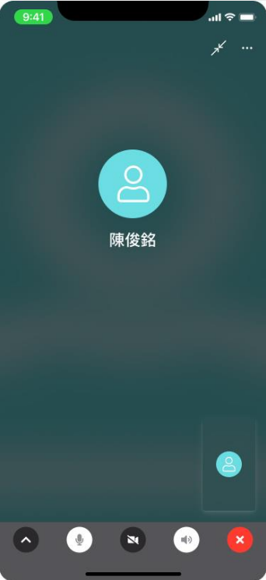如果通話中對方未開啟鏡頭，會呈現預設底色與視訊通話中對方頭像名稱與通話時間

圖47．一對一視訊未開鏡頭

* 1. 群組視訊通話中
     1. 視訊通話開始時，預設為關閉麥克風功能
     2. 視訊通話開始時，預設為關閉攝影機功能
     3. 視訊通話開始時，預設為開啟擴音功能
     4. 標題顯示群組名稱(視訊通話人數)
     5. 每個畫面右下不會顯示麥克風icon，如果關閉會顯示關閉麥克風icon
     6. 每個畫面左下為參與人名
     7. 若主要發出聲音的使用者，則會在右下方顯示大聲公icon(切換格狀顯示是在右下方，焦點顯示在左上方)
     8. 可以向下展開選單

|  |  |
| --- | --- |
| 圖48．群組視訊 |  |

* + 1. 如果群組參與視訊通話人數不同的顯示方式為4~8人，如果人數在多，會使用上下卷軸滑動方式處理

|  |  |  |
| --- | --- | --- |
|  |  |  |
|  |  |  |
| 圖49．多人群組視訊呈現方式 | | |

* + 1. 畫面右上角為視訊通話設定，可查看成員名單、切換至焦點模式或格狀顯示、變更語音通話裝置

|  |  |  |
| --- | --- | --- |
|  |  |  |
| 圖50．通話設定、焦點模式、格狀顯示切換 | | |

* + 1. 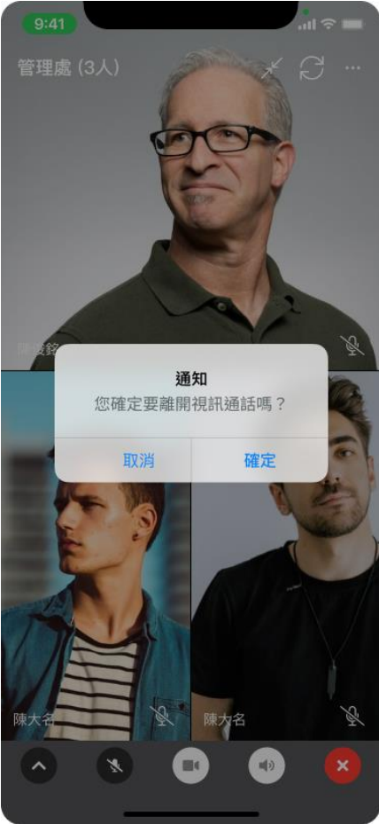如果是未開鏡頭會顯示預設綠底畫面
    2. 退出視訊通話會彈出提示再次確認

圖51．離開視訊通話提示

* + 1. 確認退出視訊通話會回到群組聊天室，如果群組的視訊通話還在進行，可重新加入
    2. 如果群組視訊通話已結束，無法加入視訊通話按鈕會反灰無法點擊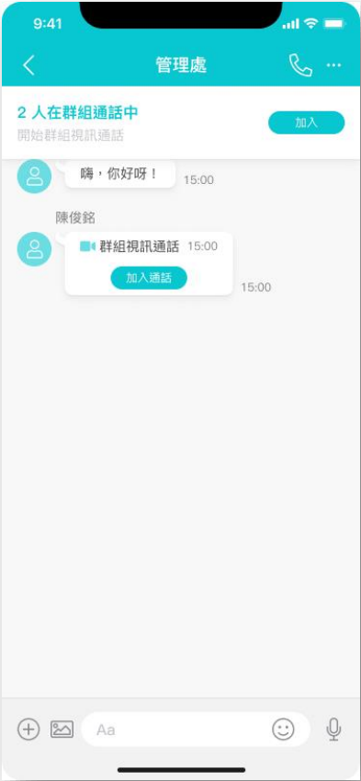

圖52．群組通話中

* + 1. 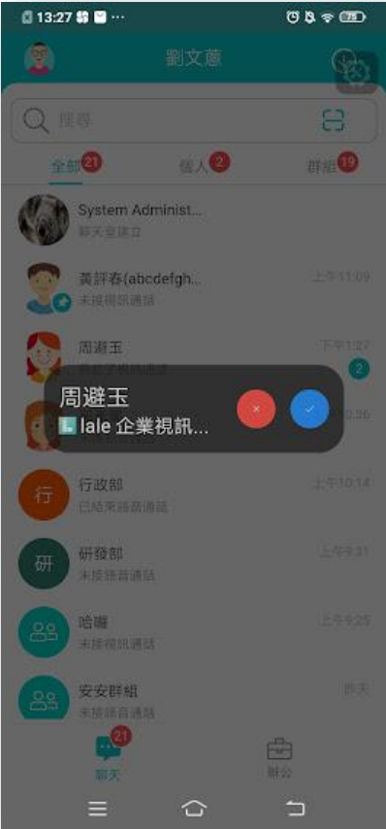當有朋友撥視訊通話給您，您會收到視訊推播通知!

圖53．視訊推撥通知

* + - * 推播顯示撥話者名稱與App名稱視訊…
      * 推播右邊顯示X與√，點選X為掛斷取消視訊通話，點選√為接聽視訊通話
      * 不管是停留在手機待機狀態、停留在桌面或是開啟Lale情況下，只要有朋友撥視訊通話給您都會有推播顯示，如果鎖屏狀態也會收到通知，點擊接聽會需要先解鎖才可以接聽

2-8 語音通話

1. 視訊/語音通話目前撥打後會有鳥叫鈴聲
2. 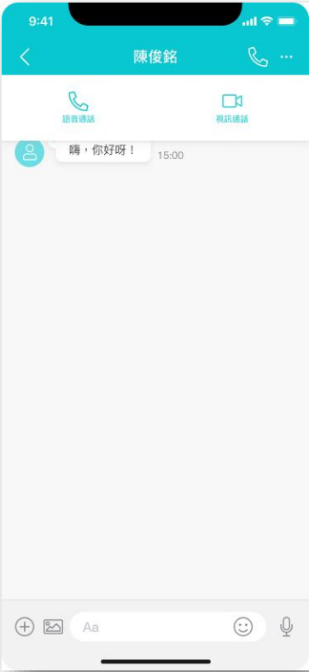語音通話撥打時：
   1. 點擊右上角電話icon鈕，出現語音通話與視訊通話icon，選擇語音通話。

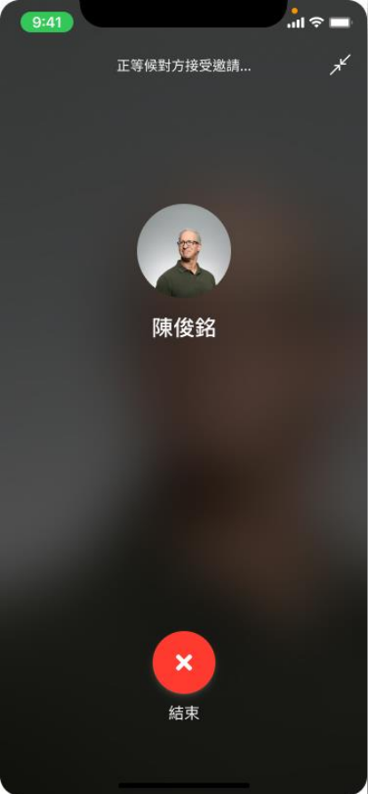圖54．一對一語音通話

* 1. 等待對方接聽語音通話

圖55．一對一語音等候對方接受邀請

* + 1. 語音通話接聽方頭像、姓名
    2. 頭像、姓名上方顯示「正等待對方接受邀請」文字提示
  1. 進入語音通話中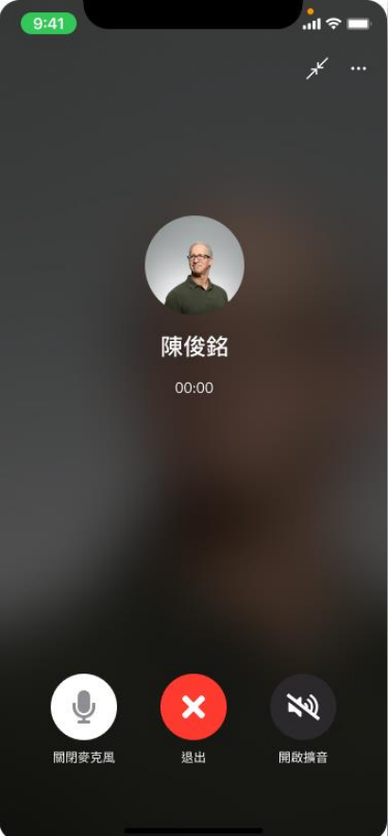

圖56．一對一語音通話中

* + 1. 頭像名稱下會顯示語音通話時間
    2. 畫面下方分別顯示退出鈕、麥克風icon、擴音icon
    3. 語音通話接聽時，預設為開啟麥克風功能
    4. 語音通話接聽時，預設為關閉擴音功能
    5. 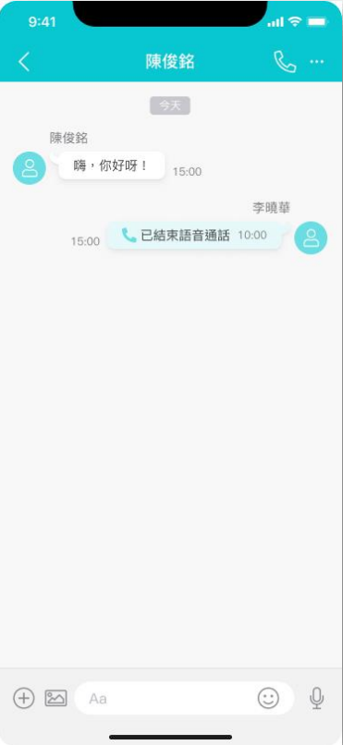點擊退出在聊天室會顯示，已結束語音通話

圖57．已結束通話

* 1. 群組語音通話中
     1. 如果進入群組聊天室，有正在進行語音通話，可直接加入，聊天室內訊息框也會有群組語音通話訊息，可直接加入

|  |  |  |
| --- | --- | --- |
|  |  |  |
| 圖58．群組語音通話中 | | |

* + 1. 可向下展開選單
    2. 群組語音通話中，預設為關閉麥克風功能
    3. 群組語音通話中，預設為開啟擴音功能
    4. 標題顯示群組名稱(語音通話人數)
    5. 每個畫面右下不會顯示麥克風icon，如果關閉會顯示關閉麥克風
    6. 每個畫面左下為參與人名
    7. 若主要發出聲音的使用者，則會在右下方大聲公顯示icon(切換格狀顯示是在右下方，焦點顯示在左上方)
    8. 如果群組參與語音通話人數不同的顯示方式為4~8人，如果人數再多，會使用上下卷軸滑動方式處理

|  |  |  |
| --- | --- | --- |
|  |  |  |
|  |  |  |
| 圖59．多人群組語音呈現方式 | | |

* + 1. 畫面右上角為語音通話設定，可查看成員名單、切換至焦點模式或格狀顯示、變更語音通話裝置

|  |  |  |
| --- | --- | --- |
|  |  |  |
| 圖60．語音通話設定、焦點、格狀呈現方式 | | |

* + 1. 退出語音通話會彈出提示再次確認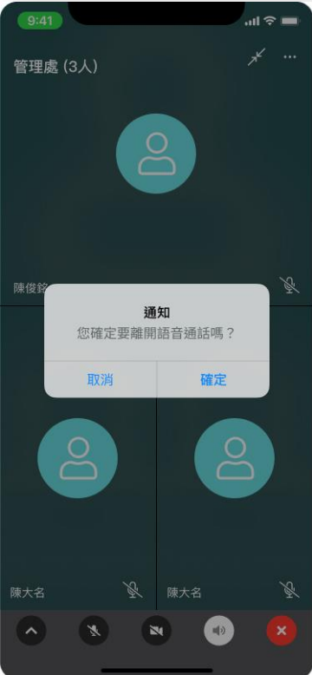

圖61．退出多人群組語音提示

* + 1. 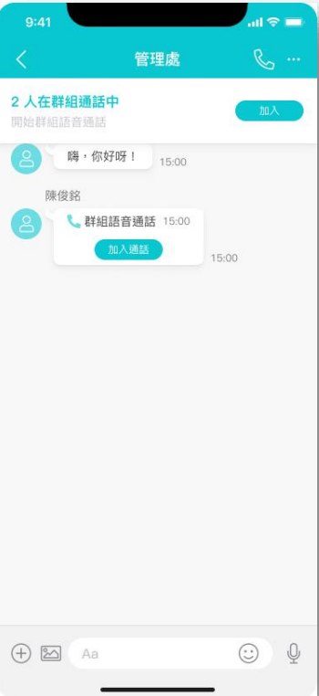確認退出語音通話會回到群組聊天室，如果群組的語音通話還在進行，可重新加入，如果群組語音通話已結束，無法加入語音通話按鈕會反灰無法點擊

圖62．多人群組語音通話中

* + 1. 當有朋友撥語音通話給您，您會收到語音推播通知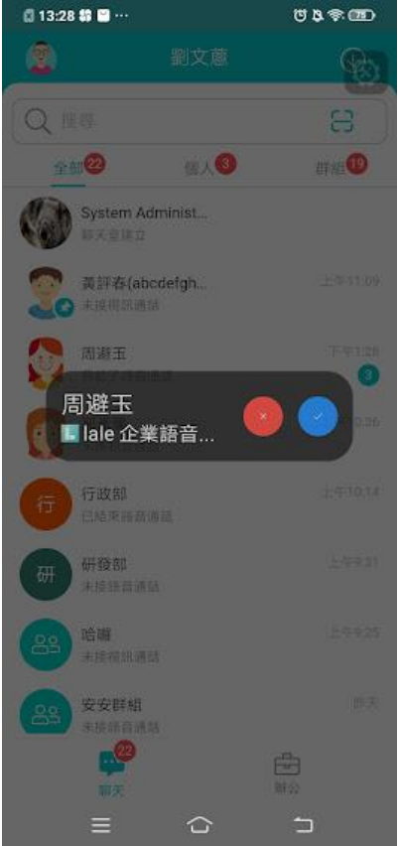

圖63．語音推撥通知

* + - * 推播顯示撥話者名稱與App名稱語音
      * 推播右邊顯示X與√，點選X為掛斷取消視訊通話，點選√為接聽視訊通話
      * 不管是停留在手機待機狀態、停留在桌面或是開啟Lale情況下，只要有朋友撥視訊通話給您都會有推播顯示，如果鎖屏狀態也會收到通知，點擊接聽會需要先解鎖才可以接聽

2-9 辦公入口

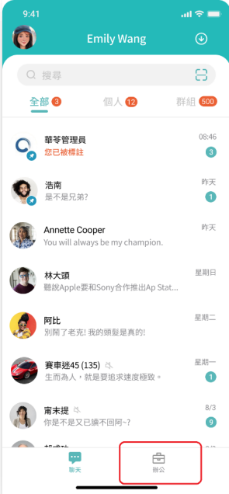在最下方Tab中，點選「辦公」即可進入OA應用，包括行事曆、公佈欄、工作日誌、電 子簽核、通訊錄、文件管理、會議管理、打卡等服務。

圖64．辦公入口按鈕

2-9-1 首頁

1. 工作面板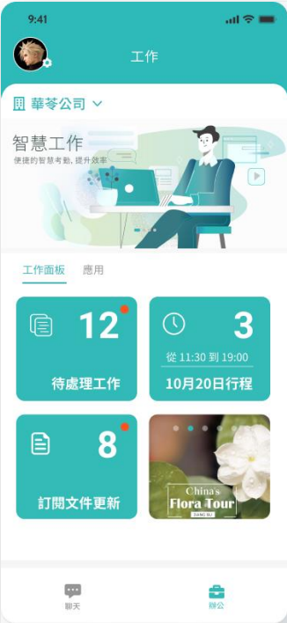

圖65．辦公入口按鈕

* 1. 公佈欄/預設輪播圖片
     1. 使用輪播方式呈現
     2. 若公司有設定公佈欄則會顯示公佈欄內容，若無則顯示預設的產品介紹圖片
  2. 分類方塊項目(顯示順序請依實做結果為主)

若數據 >999 時呈現 999+

* + 1. 待處理工作
       - 撈出工作裡歸類為"待處理"(todo)的數據(草稿、代理...等類別數量不會計算在此)
       - 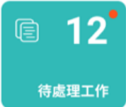若今天新增的待辦事件優先權為"最速件"則會顯示右上角紅點點提醒
    2. 當日行程
       - 列出今天的事件+會議+資源借用的行程數量
       - 若有事件類型的安排，則會顯示"從幾點到幾點"，起始時間取最早開始的事件類型時間，結束時間取最後一個事件的結束時間
       - 顯示今天日期
    3. 訂閱文件更新
       - 數據來自於文管首頁的"訂閱文件異動顯示"數據
    4. 圖片輪播
       - 顯示第一個圖片輪播portlet的圖片，其餘的圖片輪播portlet不會顯示
    5. 延遲的專案工作
       - 撈出"進度"狀態為"延遲"的工作數量

(至UniPortal專案管理畫面切換至"我的專案"頁籤，搜尋條件選擇專案類型：全部；狀態：全部；進度：延遲，即可篩選出延遲的工作數量)

* + 1. 我的相簿
       - 列出有權限觀看的相簿數量(搜尋條件日期要選擇全部)
       - 背景圖為最近一次新增的相簿封面
    2. 新的討論
       - 算出今天有新增的發文篇數
    3. 新的會議紀錄
       - 算出今天有新增會議紀錄的會議數量
    4. 問卷調查
       - 算出目前有開放填寫問卷的數量
    5. 活動報名
       - 算出目前有開放報名的活動數量
    6. 線上投票
       - 算出目前有開放投票的活動數量
    7. 團購
       - 算出目前有開放訂購的團購數量
    8. 若無資料時表示方式
       - 在方塊磚顯示0筆且呈現半透明狀態

1. 應用
   1. 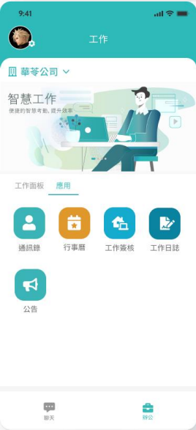預設提供：通訊錄、行事曆、工作簽核、工作日誌、公告行動入口
      1. 若點擊的是應用選單，則畫面會切換至內層選擇多應用

圖66．辦公應用頁面

2-9-2 辦公 公告(公佈欄)

1. 規格
   1. 一般人員權限畫面
      1. 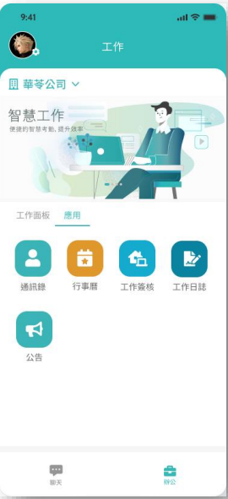一般人員只可以查看所屬公司下公佈欄發布的文章，沒有權限新增公告
      2. 進入Lale企業＞辦公＞從辦公首頁切換到應用頁面＞點擊公告

圖67．辦公應用頁面

|  |  |
| --- | --- |
| * + - * 一張含有 文字, 螢幕擷取畫面, 設計 的圖片          自動產生的描述無公告資訊顯示畫面   圖68．無公告顯示 | * + - * 一張含有 文字, 螢幕擷取畫面, 數字, 字型 的圖片          自動產生的描述有公告資訊顯示畫面   圖69．有公告顯示 |

* + - * + 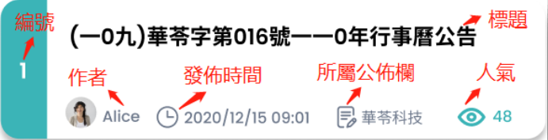欄位說明(作者頭像是由UniPortal中個人設定的頭像做設定)

圖70．設定欄位說明

|  |  |
| --- | --- |
| 一張含有 文字, 螢幕擷取畫面, 字型 的圖片  自動產生的描述點卡片進入公告內頁-無檔案  圖71．公告內無附檔案 | 點卡片進入公告內頁-附檔案  圖72．公告內附檔案 |

* 1. 系統管理者權限畫面
     1. 公佈欄管理者設定情境

進入Lale企業＞辦公＞從辦公首頁切換到應用頁面＞點擊公告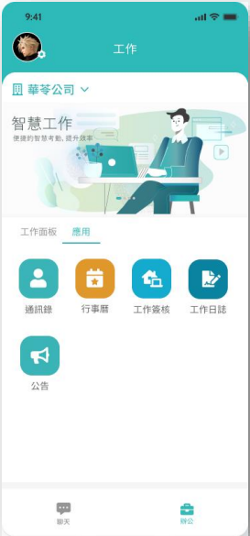

圖73．辦公應用頁面

* + - * 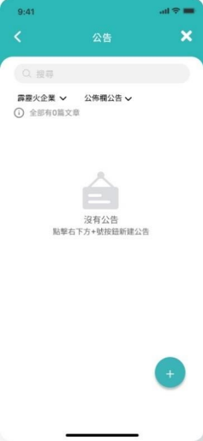無公告資訊顯示畫面

圖74．+號按鈕顯示

* + - * + 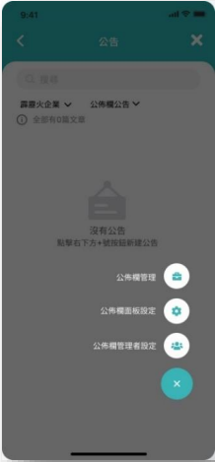點擊右下角＋號展開會出現 公佈欄管理、公佈欄面板設定、公佈欄管理者設定按鈕

圖75．＋顯示更多功能

* + - * + 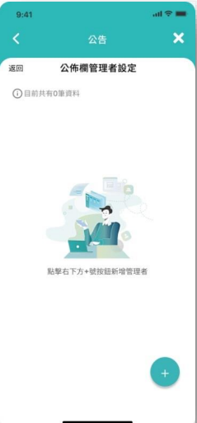點擊公佈欄管理者設定出現畫面

圖76．管理者設定畫面

* + - * + 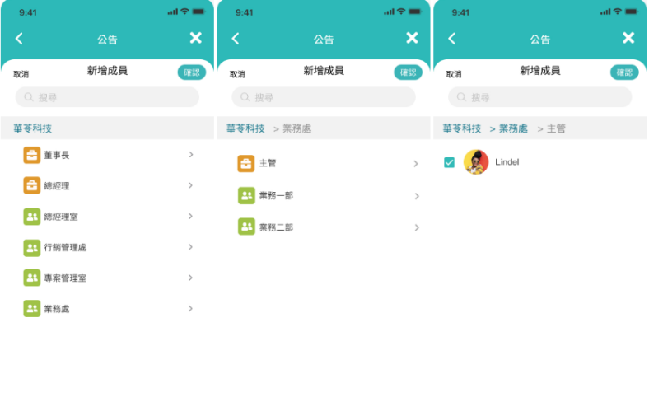點擊上圖(公佈欄管理者設定)右下角＋號 進入公告模組組織樹畫面可以加入管理者

圖77．顯示組織樹

* + - * + 選完管理者設定出現畫面以及刪除行為

上方顯示共有幾筆資料、管理者設定出現畫面卡片元件,分別呈現編號、管理員頭像、名字、電子郵件、連絡電話

手指右向左滑可以刪除管理者、刪除管理者出現畫面提醒

|  |  |
| --- | --- |
| 圖78．刪除畫面 |  |

* + - * 有公告顯示畫面
        + 點入該公告訊息可得到詳細資訊

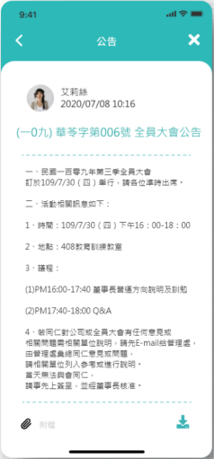

圖80．詳細公告資訊

2-9-3 辦公 電子簽核(流程作業)

預設排序:送達時間越接近目前時間的在上

流程作業畫面如下：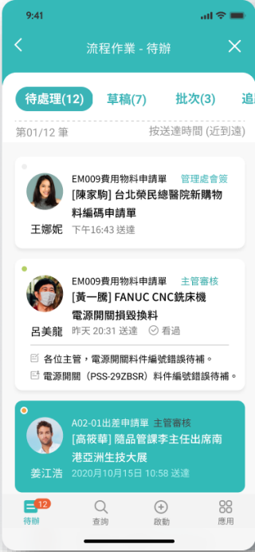

圖81．流程作業待辦事項畫面

1. 卡片內資訊：
   1. 卡片左側：前一關卡送出人的頭像圖片(頭像是由UniPortal中個人設定的頭像做設定)、前一關卡送出人名稱
   2. 卡片右側依序為：
      1. 工作主題、工作名稱
      2. 啟動者名字、流程名稱
      3. 表單送達時間、是否有閱讀過此工作表單(若有，則顯示＂看過＂；若無則不顯示)
   3. 卡片背景顏色：優先權(綠色、震動＝最速件；綠色＝速件；白色＝普通)
   4. 卡片左上方圓點顏色：旗子的狀態：0-6：透明、紅、澄、黃、紫、藍、綠
2. 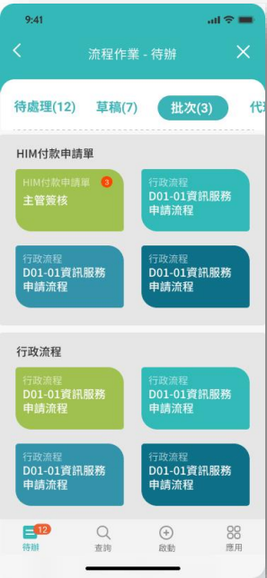批次工作
   1. 批次工作實際操作畫面

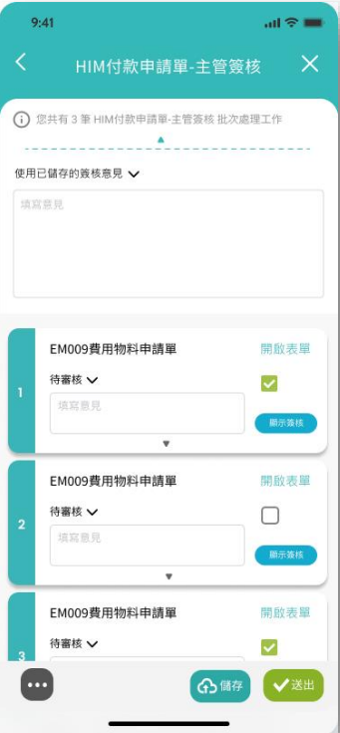圖82．批次工作畫面

* 1. 簽核流程(上方 收合/展開 全部意見欄位)

圖83．簽核流程畫面

* 1. 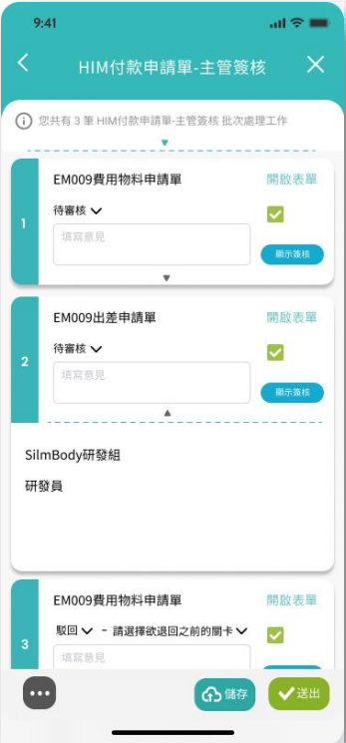一般流程(簽核選項及意見不可編輯、下方PDE表單自動展開)

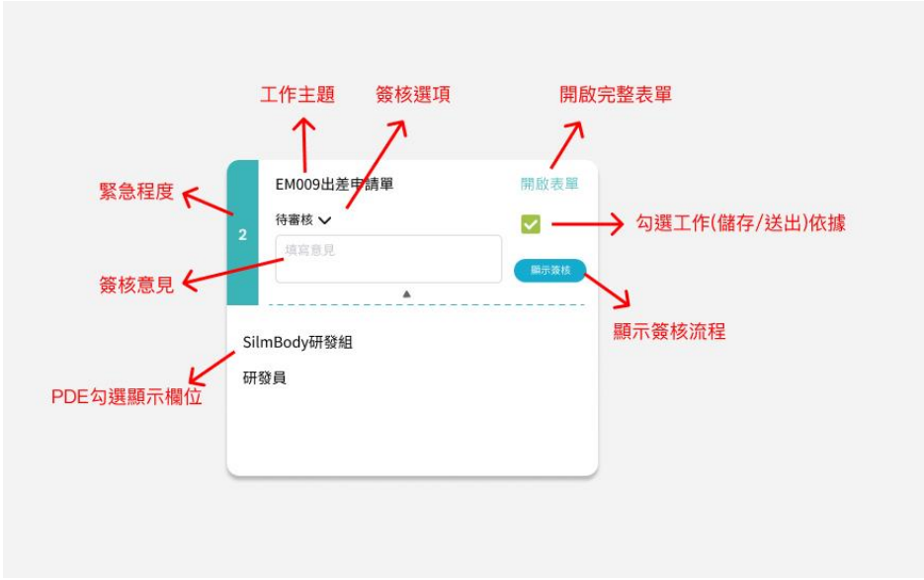圖84．一般簽核畫面

* 1. 工作卡片解說

圖85．各欄位說明

* 1. 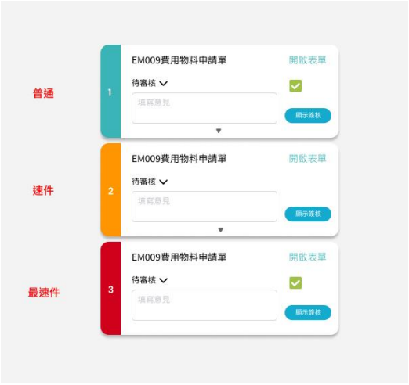工作緊急程度解說

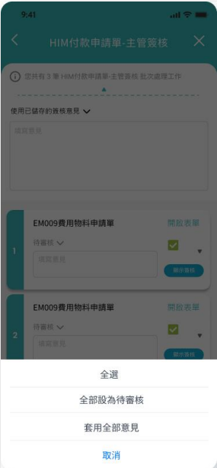圖86．顏色區別緊急程度

* 1. 選擇駁回且有駁回流程選擇的情況，彈窗跳出流程選擇

圖87．跳出選擇說明

* 1. 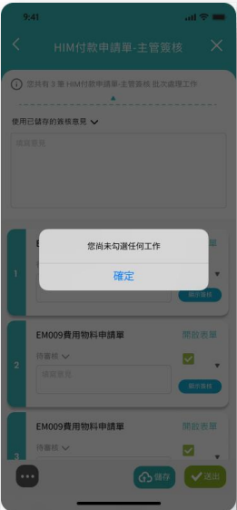未勾選任何工作就送出，彈窗警示

圖88．未選擇跳出提示訊息

* 1. 送出/儲存 結果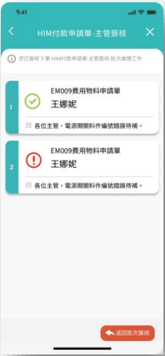

圖89．送出表單

1. 認領工作
   1. 當工作為佇列認領的狀態，且為手動認領的狀況，表單控制列會出現認領按鈕，認領工作後轉為顯示一般控制項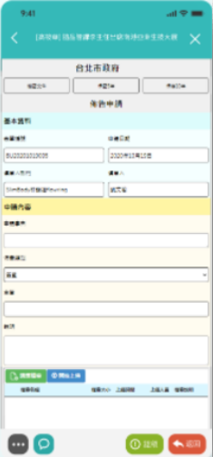

圖90．認領工作

1. 收回代理工作
   1. 當工作為被代理的狀態，表單控制列會出現收回按鈕，進行收回系統會判斷工作是否正在執行，判斷是否可收回

|  |  |  |
| --- | --- | --- |
| 一張含有 文字, 數字, 螢幕擷取畫面 的圖片  自動產生的描述  圖91．收回代理工作 |  |  |

2-9-4 辦公 專案管理

系統管理者權限畫面

1. 管理員設定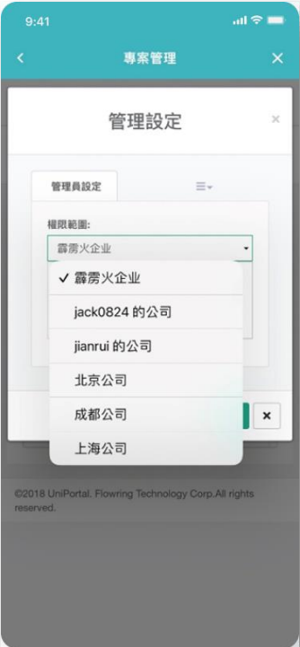

圖92．管理員設定畫面

* 1. 系統管理者(Administrator)：

可以設定AP管理員，專案負責人，郵件格式；可以新增、刪除、修改專案

* 1. 公司管理者(Superuser)：是每個公司設定的最高權限管理者

可以設定公司下AP管理員，專案負責人，郵件格式；可以新增、刪除、修改專案

* 1. AP管理者

1. 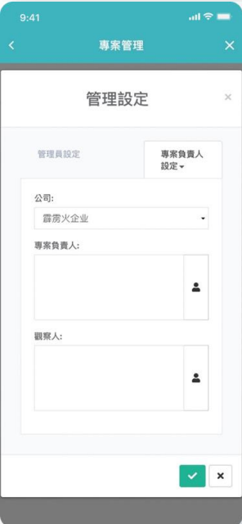專案負責人設定

圖93．專案負責人設定畫面

* 1. 公司為負責範圍
  2. 專案負責人點擊頭項符號設定，會與公司欄位連動，只能選擇公司下的職務與人員。
  3. 觀察人為整個專案管理模組的觀察者，例如老闆，基本上是review的角色，同樣點擊頭項符號設定觀察人，只能設定公司下的職務或人員。

1. 一般使用者

一般使用者又有分是部門主管或是員工會影響下方功能按鈕是否有顯示部屬工作與報表頁籤，如果有參與專案的成員會顯示我的專案頁籤，總共會有五個功能按鈕「我的工作、部屬工作、我的專案、報表、管理設定」

1. 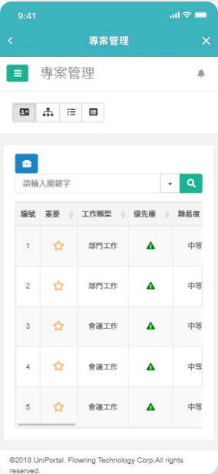我的工作

圖94．我的工作畫面

* 1. 工作搜尋條件如下
     1. 關鍵字，可輸入想要查詢工作的關鍵字
     2. 所屬公司，可選擇公司
     3. 進度，會有五個選項「未完成、即將到期、延遲、已完成、全部」
     4. 工作類型條件會以按鈕方式選擇，就不使用下拉選單
  2. 重要工作，只要其他工作類型的工作有打星號都會歸類在此按鈕中，此按鈕下方會有搜尋條件
  3. 會議工作，在會議中建立工作歸類在此Tab中
  4. 專案工作，在專案管理中建立的工作歸類在此Tab中
  5. 部門工作，在我的工作中建立的工作歸類在此Tab中

1. 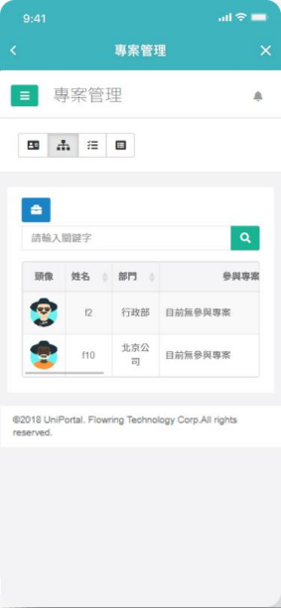部屬工作

圖95．部屬工作畫面

* 1. 上方會有搜尋關鍵字欄位，關鍵字會搜尋姓名、部門、專案名稱
  2. 下方顯示部屬卡片，欄位如下：
     1. 部屬頭像與姓名
     2. 部門
     3. 參與專案
     4. 待完成工作筆數

1. 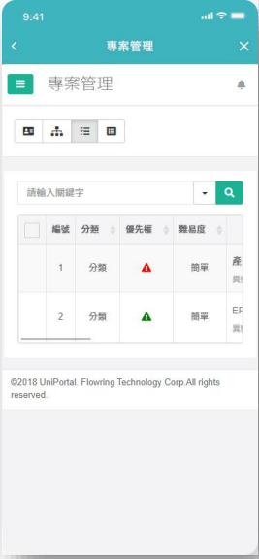我的專案

圖96．我的專案畫面

* 1. 上方會有搜尋專案條件欄位，條件如下
     1. 關鍵字，可輸入想要查詢專案的關鍵字，查詢欄位為專案名稱
     2. 所屬公司，可選擇公司
     3. 專案類型，可選擇專案類型
     4. 狀態，選項有進行中、未開始、暫停、中止、結案與全部，總共有六項
     5. 進度，會有五個選項「未完成、即將到期、延遲、已完成、全部」
  2. 下方顯示專案卡片。顯示欄位如下
     1. 編號，跟工作一樣底色會依專案狀況改變顏色(未完成、即將到期、延遲、已完成、全部)
     2. 專案名稱
     3. 負責人，有可能多人所以最多只顯示三個頭像，太多用＋號呈現
     4. 實際起始日期與結束日期
     5. 專案進度
     6. 專案狀態(進行中、未開始、暫停、中止、結案)

1. 報表

|  |  |
| --- | --- |
| 一張含有 文字, 螢幕擷取畫面, 數字 的圖片  自動產生的描述圖97．報表畫面 |  |

* 1. 上方會有5個Tab，「工作總表、延遲工作表、部門工作表、會議工作表、專案工作表」
  2. 工作總表
     1. 會依公司與年份區別，以圓餅圖或長條圖顯示，圖一，總工作數、延遲工作數、完成工作數，圖二，總工作數、部門工作數、會議工作數、專案工作數
  3. 延遲工作表
     1. 依公司與年份區別，以圓餅圖或長條圖顯示，總延遲工作數、會議工作數、專案工作數、部門工作數，主要是查看哪個類型的工作最多被delay
  4. 部門工作表
     1. 依公司與年份區別，以圓餅圖或長條圖顯示，總部門工作數、完成工作數、延遲工作數、待完成工作數
  5. 會議工作表
     1. 依公司與年份區別，以圓餅圖或長條圖顯示，總會議工作數、完成工作數、延遲工作數、待完成工作數
  6. 專案工作表
     1. 依公司與年份區別，以圓餅圖或長條圖顯示，總專案工作數、完成工作數、延遲工作數、待完成工作數

1. WBS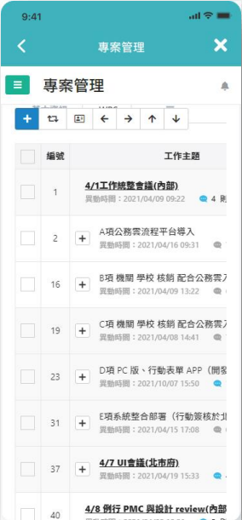

圖98．WBS 畫面

* 1. 功能列項目
     1. 新增里程碑/工作
        + WBS中新增的工作，一律放在該層級的最後
     2. 轉為里程碑：未來v2會有里程碑portlet或是圖表
     3. 轉為工作：可將里程碑轉為工作
     4. 凸排：只有一筆或是第一筆工作無法凸排，子工作可選擇凸排
     5. 縮排：只有一筆或是第一筆工作無法縮排，子工作不可選擇縮排
     6. 向上移動：只有一筆或第一筆工作無法上移，如果為子工作，第一筆子工作無法上移
     7. 向下移動：只有一筆工作無法下移，如果為子工作，最後一筆子工作無法下移
     8. 刪除：以下人員可以刪除專案內的工作，administrator、superuser、AP管理者、管理設定專案負責人、單一專案負責人。刪除母工作會詢問是否只刪除母工作或是連子工作一起刪除，如果只刪除母工作，子工作會向上一層凸排，例如：A是B的母工作，B是C的母工作，只刪除B工作，C工作會變成A工作的子工作。
  2. 列表欄位
     1. 編號
     2. 刪除：
     3. 工作主題
        + 留言數
     4. 負責人
     5. 優先權
     6. 起始日期：包含預計起始日期、實際起始日期，分別加上無底色邊框
     7. 結束日期：包含預計結束日期、實際結束日期，預計結束日期根據是否到期加上相對應的狀態底色，實際結束日期加上無底色邊框
        + 待完成：工作進度未到100%且工作結束時間在7之後(線色)
        + 即將到期：工作進度未到100%且工作結束時間在7天之內(橘色)
        + 已延期：工作進度未到100%且工作結束時間在今天之前(紅色)
        + 已完成：工作進度為100%(灰色)
     8. 進度

1. 甘特

|  |  |
| --- | --- |
| 圖99．甘特圖畫面 |  |

* 1. 工作鈕
     1. 展開：展開選定工作的下層工作
     2. 收合：收合選定工作的下層工作
     3. 放大甘特
     4. 縮小甘特
     5. 顯示要徑：
        + 該工作結束日在專案當中，是最後一筆的工作，其所有相關前置(n層)工作即為要徑
        + 以紅色框標示
        + 可能會有多個要徑
        + 要徑之間不比較工時長短
        + 相同要徑內會比較工時長短
        + 當該要徑中有工作完成，則其相關前置(n層)工作的要徑紅框則不顯示
     6. 顯示甘特：將中間的分割軸往左邊移，將甘特圖的區塊放到最大
     7. 顯示列表與甘特：將中間的分割軸往置中
     8. 顯示列表：將中間個分割軸往座右邊移，將列表的區塊放到最大
  2. 工作列表
     1. 編號
     2. 工作狀態：
        + 紅色：延遲
        + 橘色：即將到期
        + 綠色：其他
     3. 工作主題
        + 有子項目時，前面會有＋號，展開會變為－號
        + 用空白區域來表現縮排
     4. 起始日期：實際起始日期
     5. 結束日期：實際結束日期
     6. 天數：單位(天)，最小單位為1天。實際結束日減實際開始日+1為工時。
     7. %：進度百分比
     8. 前置工作：顯示前置工作的編號
     9. 處理人
  3. 分割軸
     1. 向左箭：將中間的分割軸往左邊移，將甘特圖的區塊放到最大
     2. 圓點：平均顯示列表與甘特
     3. 向右箭：將中間的分割軸往座右邊移，將列表的區塊放到最大
     4. 拖拉：桌機版可以使用滑鼠拖拉控制
  4. 甘特圖
     1. 日曆：依縮放可顯示為
        + zoom 1
          - 第一列：yyyy
          - 第二列：年度n
        + zoom 2
          - 第一列：yyyy年度n
          - 第二列：M(6個月為一組)
        + zoom 3
          - 第一列：yyyy季度n
          - 第二列：M(3個月為一組)
        + zoom 4：相較zoom 3。寬度較為寬裕
          - 第一列：yyyy季度n
          - 第二列：M(3個月為一組)
        + zoom 5
          - 第一列：yyyy M
          - 第二列：d
        + zoom 6
          - 第一列：yyyy(w)md－md
          - 第二列：w(d)(一週為一組，由週日開始)
        + zoom 8
          - 第一列：yyyy(w)md－md
          - 第二列：w(D)(一週為一組，由週日開始)
     2. 六日：為紅色
     3. 紅色虛線：表示現在時間
     4. 長條圖：工作甘特圖
        + 上方黑線，表示有子工作
        + 中間實線：表示進度，並顯示百分比
     5. 箭線：表示有建立前置工作關係
     6. 主題：位於長條圖右側，顯示工作主題名稱

1. 大事記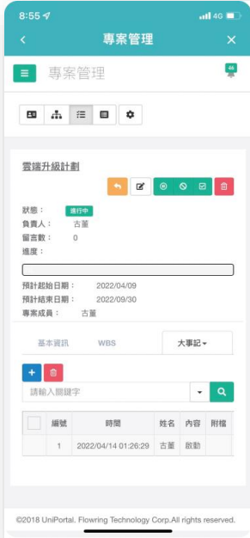

圖100．大事記畫面

* 1. Administrator、SuperUser、AP管理者、管理設定專案負責人，以上人員可以新增、編輯、移除項目
  2. 專案中的成員都可以建立大事記記錄
  3. 建立者只可以編輯與刪除自己的記錄，不能編輯刪除別人的記錄
  4. 表格
     1. 刪除核取方塊
     2. 編號
     3. 時間：yyyy/MM/dd HH:mm:ss
     4. 姓名
     5. 內容
     6. 附檔
     7. 置頂：是/否

2-9-5 辦公 工作日誌

工作日誌簡介

工作日誌提供個人日誌、工作交辦、開方給我的日誌；主管可查看部屬日誌。

1. 工作日誌進入點

進入Lale企業＞辦公＞應用＞工作日誌

個人日誌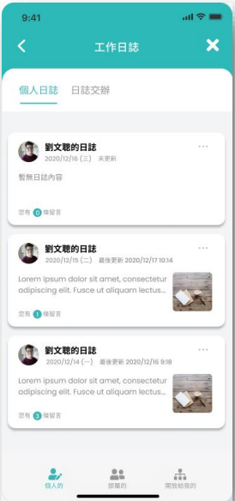

圖101．工作日誌顯示

1. 日誌交辦(有日誌交辦與沒有日誌交辦畫面)

|  |  |
| --- | --- |
| 圖102．日誌畫面有與無顯示 |  |

1. 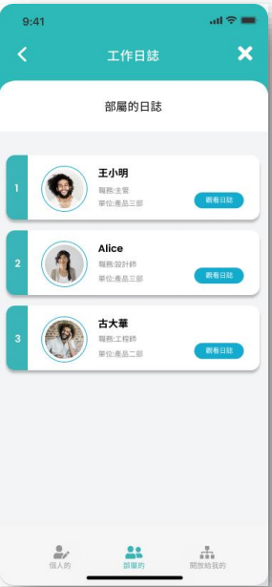若使用者為職員，則沒有部屬日誌，因此不會有"部屬日誌"的選項。

若使用者為主管，則有部屬日誌

圖103．部屬日誌顯示

1. 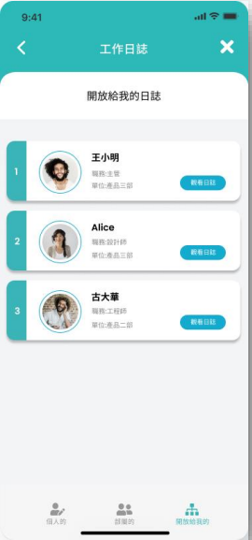開放給我的日誌不一定每個人都有，是有主管將他人的日誌開放給該使用者，此Tab才 會出現。

圖104．主管開啟他人日誌

2-9-6 辦公 文件管理

Docpedia文件管理系統是一套Web-based的文件管理系統，可以協助企業管理內部的非結構化數位資料，透過簡單易懂的使用介面與無遠弗屆的網際網路，讓使用者可以透過瀏覽器，輕易的瀏覽、搜尋與使用企業內部的資訊或知識。

企業可以透過Docpedia文件管理系統的文件管理機制，將文件集中的置放於統一的系統中，避免因使用者將檔案儲存到個人的電腦而造成版本不一或企業知識無法保存的問題。利用權限管控與版本控制，讓內部的文件可以適切地開放給相關人員使用，同時也可確保文件使用的正確性與即時性，企業可以更有效的管理與使用內部的所有文件。

「知識的累積，是促進企業創新進步的原動力」，如何完善的保留企業內部知識，已經成為 現代企業不可或缺的一環。透過Docpedia文件管理系統，企業可以將非結構化資料（文 件），做最好的保存、管理與分享擴散，結合Agentflow流程管理的機制，可以應用於ISO 文件管理、技術文件資料庫、專案管理的文件儲存、內部會議記錄的管理等，甚至可以藉此 做為知識管理的基礎。

**文件管理詳細規格請參照Docpedia使用者手冊**

2-9-7 辦公 會議管理

1. 一般人員權限畫面
   1. 進入點＞工作首頁點擊會議管理
   2. 安排會議－可新增一筆會議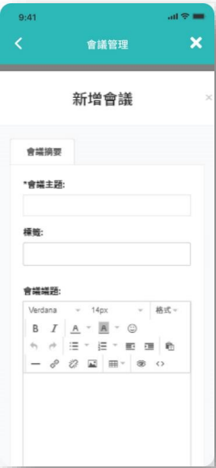

圖105．新增會議

* + 1. 工作內容：會議工作的內容。
    2. 工作主題：工作的主題。
    3. 工作描述：工作的內容細節。
    4. 優先權：工作的優先權重，下拉式選單可選的值有【普通】、【高】和【最高】。
    5. 到期時間：工作的期限，右方快捷按鈕提供快速設訂日期，分別為【三天後】、 【七天後】和【三十天後】。
    6. 工作狀態：目前工作的進度狀況。
    7. 負責人：設定工作的負責人。
       - 新增：點擊【 】打開組織樹，選擇工作的負責人員。
       - 快捷按鈕：點擊快速設定負責人，分別為【我】、【我主管】和【會議主管】。
       - 新增從會議人員：下拉式選單選擇工作的負責人員，可選擇的值為會議相關 人員。
    8. 處理人：設定工作的處理人。
       - 加入會議所有人員：點擊加入所有會議相關人員。
       - 新增從會議人員：下拉式選單選擇工作的處理人員，可選擇的值為會議相關 人員。
       - 新增：點擊【】打開組織樹，選擇工作的處理人員。
    9. 附檔：夾帶檔案到此工作中，點擊【】將檔案加到附檔列表。
       - 附檔列表：顯示已經夾帶的檔案。
       - 移除檔案：點擊【 】將檔案移除。
       - 檔案名稱：上傳的檔名。
       - 上傳時間：顯示上傳時間。
       - 檔案說明：顯示上傳說明。
       - 檔案大小：顯示檔案大小。
    10. 新增會議按鈕：顯示會議的按鈕。
        - 儲存：點擊【】新增會議。
        - 關閉：點擊【】關閉新增會議視窗。
  1. 總覽畫面
     1. 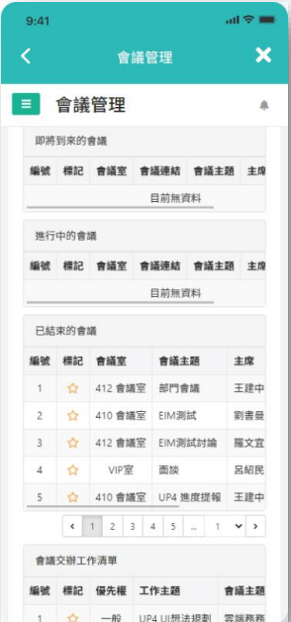以顯示最近的會議為目的，將會議依照時間分類成【即將到來的會議】、【進行 中的會議】和【已結束的會議】，並與【會議交辦工作清單】一起呈現

圖106．會議總覽畫面

* + 1. 即將到來的會議：將會議依時間分類，顯示尚未開始的會議，並最靠近現在時 間的會議顯示在第一筆。
       - 列：表示會議清單中的一筆會議，點擊檢視會議內容。
       - 編號：顯示在此清單中的編號，最靠近現在時間的會議為第一筆。
       - 標記：點擊【】將此會議加入我的最愛，反之點擊【】將此會議移除我的最愛。
       - 會議室：顯示開會地點。
       - 會議主題：顯示會議主題。
       - 主席：顯示主席。
       - 會議時間：顯示會議時間。
       - 進行中的會議：顯示正在進行中的會議。
    2. 已結束的會議：將會議依時間分類，顯示過往的會議，並最靠近現在時間的會 議顯示在第一筆。
       - 列：表示會議清單中的一筆會議，點擊檢視會議內容。
       - 編號：顯示在此清單中的編號，最靠近現在時間的會議為第一筆。
       - 標記：點擊【】將此會議加入我的最愛，反之點擊【】將此會議移除我的最愛。
       - 會議室：顯示開會地點。
       - 會議主題：顯示會議主題。
       - 主席：顯示主席。
       - 會議時間：顯示會議時間。
    3. 會議交辦工作清單：會議中交待的工作事項。
       - 列：表示工作清單中的一筆工作，點擊展開工作內容。
       - 編號：顯示在此清單中的編號。
       - 標記：點擊【】將此工作加入我的最愛，反之點擊【】將此工作移除我的最愛。
       - 優先權：指派工作的優先權。
       - 工作主題：交辦的工作主題。
       - 負責人：顯示工作負責人。
       - 處理人：顯示工作處理人。
       - 指派時間：指派工作的時間。
       - 到期時間：工作到期的時間。
       - 狀態：工作處理狀況。
       - 留言數：顯示交辦工作的留言數。
  1. 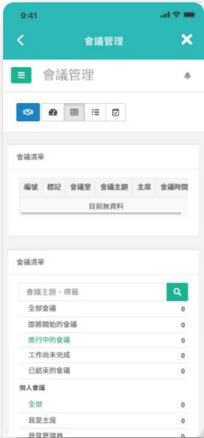會議清單查詢畫面
     1. 將清單分類顯示，並提供搜尋工具尋找會議

圖107．會議清單查看

* + 1. 會議清單：將依照【會議分類匣】顯示該分類下的會議。
       - 列：表示會議清單中的一筆會議，點擊檢視會議內容。
       - 編號：顯示在此清單中的編號。
       - 標記：點擊【】將此會議加入我的最愛，反之點擊【】將此會議移除我的最愛。
       - 會議室：顯示開會地點。
       - 會議主題：顯示會議主題。
       - 主席：顯示主席。
       - 會議時間：顯示會議時間。
  1. 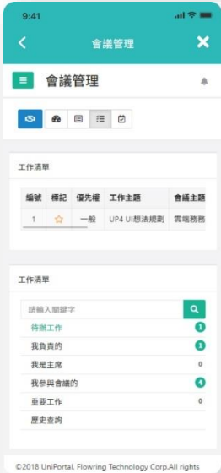工作清單畫面
     1. 顯示個人的會議工作清單。

圖108．工作清單查看

* + 1. 會議工作分類匣：將所有此人的會議工作自動分類，並統計數量，點擊後顯示該分類。
    2. 工作清單分類：依個人擔任角色進行分類。
       - 關鍵字搜尋：輸入部分的【工作主題】，點擊【】將搜尋結果顯示在右方的【工作清單】
       - 待辦工作：顯示所有尚未完成工作。
       - 我負責的：顯示負責人是我的工作。
       - 我部屬的：擔任主管才會顯示此功能，點擊該分類並點擊【 】選取要檢閱 的部屬工作，將部屬的會議工作顯示在右方【工作清單】。
       - 我是主席：顯示主席是我的工作。
       - 我參與的會議：顯示我有參與會議的工作。
       - 重要工作：顯示被我設定為【我的最愛】的工作。
       - 歷史查詢：展開搜尋介面。
    3. 會議交辦工作清單：依照【會議工作分類匣】分類，顯示此人的會議工作清單。
       - 列：表示工作清單中的一筆工作，點擊展開工作內容。
       - 編號：顯示在此清單中的編號。
       - 標記：點擊【】將此工作加入我的最愛，反之點擊【】將此工作移除我的最愛。
       - 優先權：指派工作的優先權。
       - 工作主題：交辦的工作主題。
       - 負責人：顯示工作負責人。
       - 處理人：顯示工作處理人。
       - 指派時間：指派工作的時間。
       - 到期時間：工作到期的時間。
       - 狀態：工作處理狀況。
       - 留言數：顯示交辦工作的留言數。
  1. 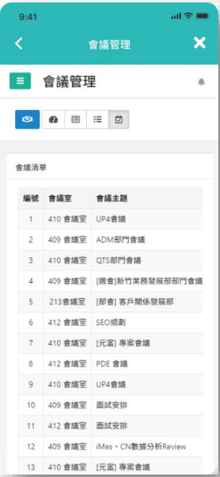查看會議畫面

有別於會議清單以個人為角度出發，此功能為查看所有可以借用或管理的會議室事件

圖109．查看會議畫面

* + 1. 查看會議分類匣：
       - 搜尋：輸入【標題】及【標籤】，點擊【】將搜尋結果顯示在右方的【會議清單】。
       - 所屬公司：所屬公司
       - 會議群組：可選擇的會議群組
       - 會議室：可選擇的會議室
       - 自：預設帶入6天前的日期，例如今天8/1，帶入7/26
       - 至：預設帶入6天後的日期，例如今天8/1，帶入8/7
       - 會議清單：依照【查看會議分類匣】分類，顯示此人的會議工作清單。
       - 列：表示會議清單中的一筆會議，點擊檢視會議內容。
       - 編號：顯示在此清單中的編號。
       - 會議室：顯示開會地點。
       - 會議主題：顯示會議主題。
       - 主席：顯示主席。
       - 會議時間：顯示會議時間

2-9-8 辦公 行事曆

1. 行事曆簡介

行事曆需根據不同時間區間，提供當日、當周列表的個人行程(會議、事件、資源)。

1. 行事曆進入點
   1. 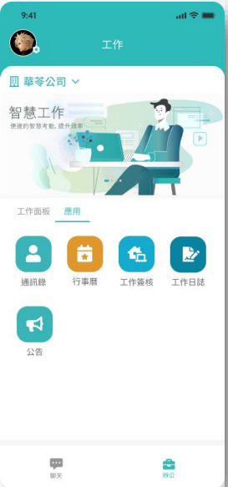進入Lale企業＞辦公＞辦公首頁＞ｘ月ｘ日行程
   2. 進入Lale企業＞辦公＞應用＞行事曆

圖110．辦公應用頁面

* 1. 行事曆＞今日行程

圖111．當日事件

* 1. 列表形式顯示行事曆：往下拉會再拿下個月的行事曆事件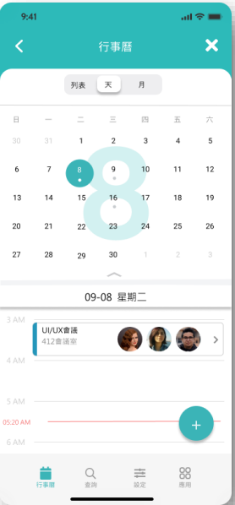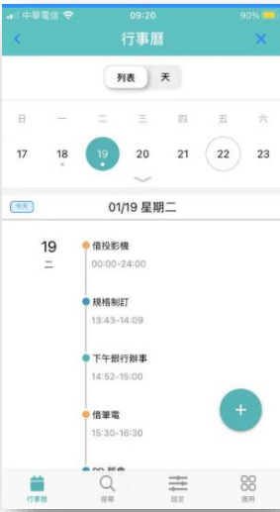

圖112．列表行事曆

* 1. 行事曆月曆畫面：包含顯示月份與週的畫面

圖113．顯示月份與週畫面

* 1. 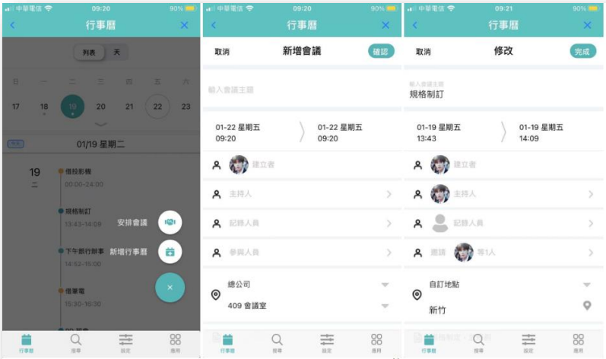新增、編輯、查看詳細資訊、刪除會議或行事曆的畫面(會議中的頭像是由UniPortal中個人設定的頭像做設定)

圖114．各功能顯示畫面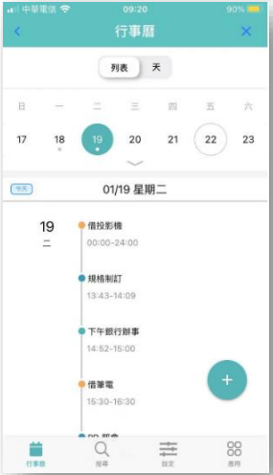

* 1. 顯示整天的事件：若行事曆時間為00:00~24:00則定義為整天事件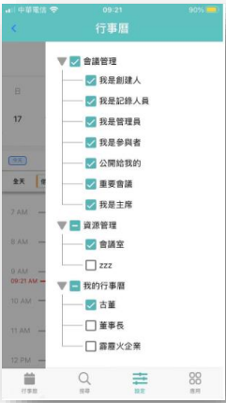

圖115．顯示整天事件

* 1. 顯示行事曆設定功能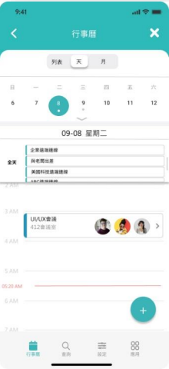

圖116．行事曆功能設定

* 1. 搜尋行事曆

搜尋含有關鍵字的行事曆與會議的標題、內容

|  |  |  |
| --- | --- | --- |
| 圖117．行事曆搜尋功能 |  |  |

2-9-9 辦公 通訊錄

由通訊錄可知公司組織樹，並提供搜尋＂成員＂功能

1. 通訊錄進入點
   1. 進入Lale app＞工作＞應用＞通訊錄

圖118．辦公應用頁面

1. 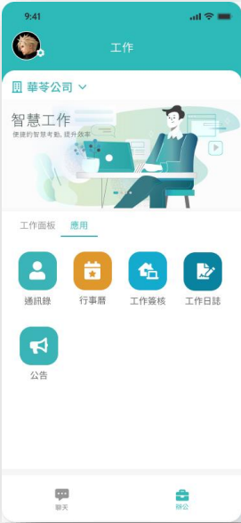詳細介紹
   1. 若顯示為成員：則為最後一層，將顯示其成員名字、頭像(頭像是由UniPortal中個人設定的頭像做設定)與主要擔任職務
   2. 若顯示為部門：點選可進入下一層及查看部門或成員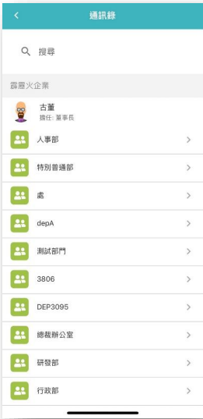

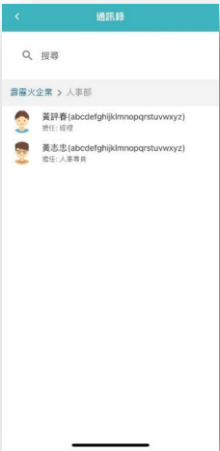圖119．通訊錄列表成員

* 1. 點選上方反藍部門標題，可回至該層級顯示之部門與成員。

圖120．顯示部門成員

* 1. 點選成員頭像，會導到Lale名片，若該用戶未綁定Lale，則顯示提示字。

|  |  |  |
| --- | --- | --- |
| 圖121．提示未設定視窗 |  |  |

* 1. 於搜尋欄搜尋成員時，結果會直接顯示在下方，並顯示其職稱路徑。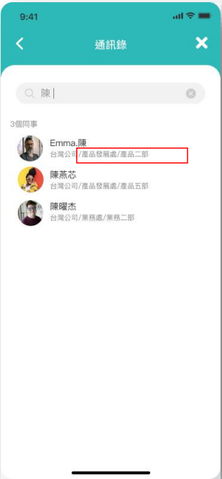

圖122．顯示職稱

* + 1. 搜尋欄：可依關鍵字搜尋成員；輸入訊息後會出現右側"叉叉" icon 可清除欄中文字。
    2. 若搜尋不到結果，將會出現提示字。

圖123．無搜尋結果顯示

2-9-10 辦公 知識管理

使用者可閱讀及回覆已發佈的文章，或編輯及刪除自己的文章。管理者可發佈、刪除、修改、閱讀文章。

1. 知識管理總覽畫面：
   1. 發文：發佈問題討論串

圖124．知識管理頁面

* 1. 條件過濾：可輸入關健字搜尋或點擊【】展開條件篩選

圖125．條件過濾視窗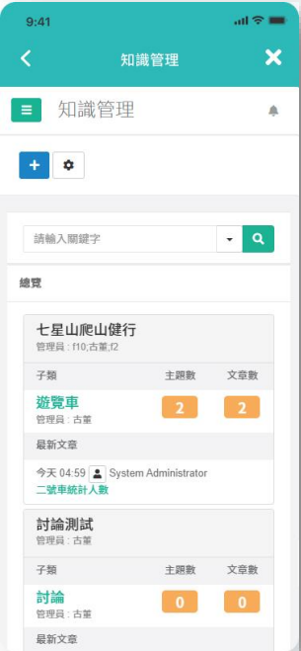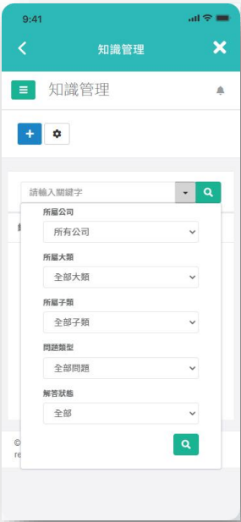

* + 1. 所屬公司：
       - 若只有一家公司，則預設隱藏
       - 全部：預設選項
       - 其他公司列表：包含任職，及身為Superuser所管理的公司
    2. 所屬大類：
       - 全部大類：預設選項
       - 其他大類列表：於指定公司下，符合授權範圍的大類
    3. 所屬子類：
       - 全部子類：預測選項
       - 其他子類列表：於指定大類下，符合授權範圍的子類
    4. 問題類型：
       - 全部問題：預設選項
       - 我發問
       - 我回答
    5. 解答狀態：
       - 全部：預設選項
       - 已解：已有最佳解答
       - 未解：尚未有最佳解答
    6. 搜尋：
       - 輸入關鍵字，按下【】搜尋標題、標籤、內文符合項目。
  1. 點擊【發文】按鈕即跳出發文視窗。

圖126．發文視窗 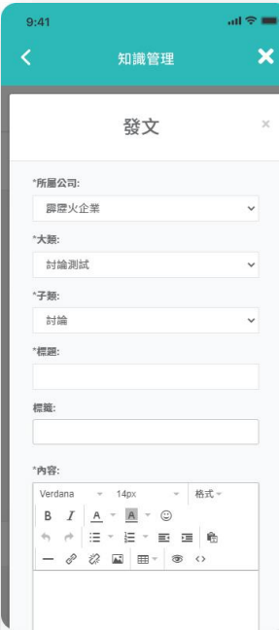

* + 1. 所屬公司：
       - 必填。
       - 若只有一家公司，則預設隱藏。
       - 若是從總覽進入某個子類，則發文時預設的公司以該子類回推，並提供相關的公司做預設，其他情況則以搜尋介面目前有選定的公司為預設選項。
       - 編輯發文時不可變更。
    2. 大類：
       - 必填。
       - 若是從總覽進入某個子類，則發文時預設的大類以該子類回推，並提供相關的大類做預設，其他情況則以搜尋介面目前有選定的大類為預設選項。
       - 編輯發文時不可變更。
    3. 大類：
       - 必填。
       - 若是從總覽進入某個子類，則發文時預設的子類為該子類，其他情況則以搜尋介面目前有選定的子類為預設選項。
       - 編輯發文時不可變更。
    4. 標題：必填。
    5. 標籤：
       - 可輸入多筆標籤
       - 每筆標籤最多50個字
       - 標籤不可包含空白字元
       - 按標籤右上的x刪除該標籤或按下Backspace刪除最後一筆標籤
       - 不允許有重複的標籤(英文大小寫是為同一標籤)
    6. 內容：文字編輯框
    7. 功能按鈕：
       - 確認：儲存發文
       - 關閉：取消發文
  1. 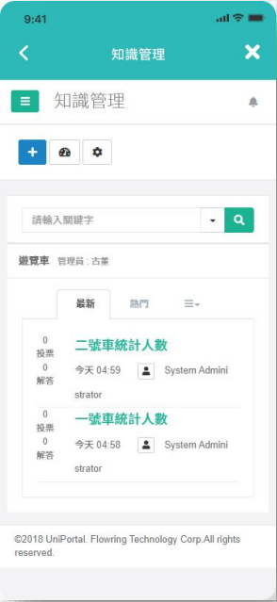點入該子類項目標題後即可進入該細項中

點擊總覽鈕即可回到首頁

圖127．細項顯示

* + 1. 搜尋：輸入知識管理標題關鍵字，搜尋符合關鍵字範圍的主題列表。
    2. 排序選項：
       - 最新：由新到舊排序顯示知識管理－子類中所有的主題列表。
       - 熱門：點閱率較高的排序在前。
       - 本週：顯示今天前七天的主題列表。
       - 本月：顯示今天前 30 天的主題列表。
       - 關注：顯示被標記為關注的主題列表。
    3. 主題列表：
       - 投票：投票數，可為負數。
       - 解答：目前有幾篇解答。
       - 點閱：點閱次數。
       - 標題：點擊進入發問主題。文章若鎖定，會顯示鎖定。
       - 標籤：點擊標籤將把此標籤帶入篩選搜尋條件，並進行篩選。
       - 發佈時間：發佈此主題的時間。



* + - * 作者：發佈此主題的原作者，點擊【】可顯示該人員資料。

1. 回覆主題

點入該主題即可開啟回覆視窗

圖128．回覆主題視窗

* 1. 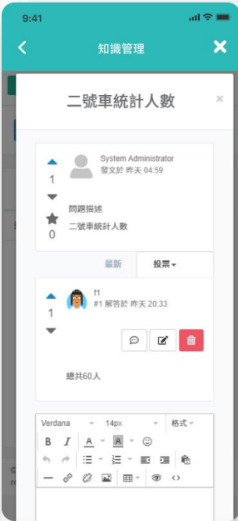主題文章畫面：
     1. 文章發言人資訊：顯示文章發言人的大頭照、名稱與留言的時間。
     2. 投票：對此問題投票表示贊同或反對，【】為贊同，【】為反對，中間的數字代表 目前贊同及反對的總和，可為負數。表示過贊同或反對，則該箭頭會以藍色表示，再點一次則變回灰色，表示取消投票。贊同及反對只能擇其一，或重複點擊，取消投票
     3. 星號(關注)：灰色為未加入關注，橘色代表關注。數字為總共有幾人關注此主題。
     4. 文章內容：顯示文章及相關夾檔的內容。點擊標籤將進行該標籤的條件搜尋。
     5. 回覆的文章：呈現回覆主題的留言
        + 排序：選為最佳解的文章會出現在所有回答的最上方，其他則由以下規則排序
          - 最新：較新的回答會在上方。
          - 最舊：較舊的回答會在上方。
          - 投票：投票越多排越前面。投票相同時，以最新回答時間為第二排序。
        + 投票：同主題文章投票功能
        + 最佳解答：
          - 發文人可以看到灰色選項，代表尚未選定為最佳解，點擊出現確認視窗，確認後變成綠色選項，並為最佳解
          - 最佳解只能有一個，點擊新的最佳解後，原來的會取消。
        + 回答屬性：
          - 回答人照片
          - 回答人姓名
          - 回答時間
          - 評論：點擊後展開的編輯框將留言至該回答下方
          - 編輯：編輯該回答，僅原回答的人看得到此按鈕。
          - 刪除：刪除該回答，僅原回答的人及僅Administrator、Superuser看得到此按鈕。
          - 回答內容
     6. 評論：對回答的文章做評論
        + 評論屬性：
          - 照片
          - 姓名
        + 評論回答：
          - 編輯：編輯評論，僅原評論人看的到此按鈕
     7. 留言區：可填寫留言與夾帶檔案，點擊【】即送出留言。
     8. 主題基本功能：
        + 鎖定：將文章變為鎖定狀態，一般人無法編輯、刪除、回答、評論、投票及選為最佳解。
        + 編輯：編輯主題。
        + 刪除：管理者、版主及發佈主題的使用者，可以刪除此主題。
        + 關閉：關閉此主題視窗。

2-9-11 辦公 問卷調查

1. 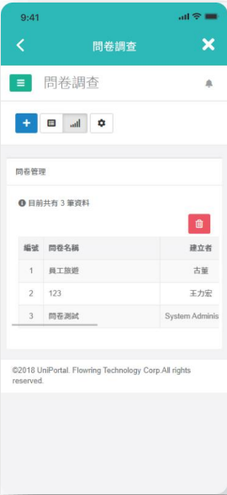問卷調查首頁

提供一般使用者填寫問卷跟管理者新增及管理問卷操作

圖129．調查問卷列表

* 1. 功能按鈕列包含新增問卷、問卷列表、問卷管理、管理員設定
  2. 一般使用者不會看到此問卷功能按鈕列，僅提供管理者管理問卷使用
     1. 預設進入問卷調查首頁會先停留在＂問卷列表＂功能按鈕

1. 新增問卷
   1. 提供管理員新增問卷，點擊新增問卷會彈出新增問卷
   2. 新增問卷有兩個頁籤，第一個為「問卷資訊」第二個為「問題列表」，「問卷資訊」填寫完成後點選下一步(需對必填欄位防呆)，切換至「問題列表」頁籤，填寫完成可選擇建立問卷；如果建立者在「問卷資訊」頁籤直接點選「問題列表」頁籤也會進行必填欄位防呆
   3. 問卷資訊：設定該問卷的基本資訊，基本資訊包含以下項目

圖130．問卷資訊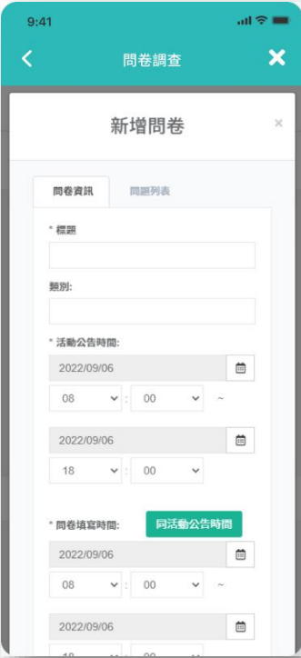

* + 1. 標題(必填)：問卷名稱
    2. 類別：提供問卷在＂問卷列表＂分類時使用
    3. 活動公告時間(必填)
       - 預設時間帶入當天08:00到當天18:00
    4. 問卷填寫時間(必填)
       - 預設時間帶入當天08:00到當天18:00
       - 同活動公告時間：點擊後自動帶入活動公告時間的設定
    5. 統計結果開放對象(下拉選單)：
       - 已填寫者：還沒填寫問卷前看不到統計結果，需填完後才看得到，此為預設選項。
       - 可填寫者：可以填寫問卷的人不論有沒有填都可以看到統計結果
       - 僅管理者：不開放一般使用者觀看統計結果，僅管理者看得到
    6. 問卷說明
  1. 問題列表
     1. 在還沒有新增問題前，會顯示「目前尚無問題」
        + 問題列表預設示意圖

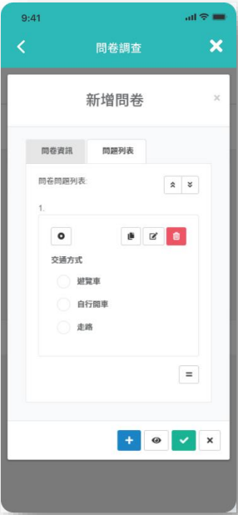圖131．問題列表視窗 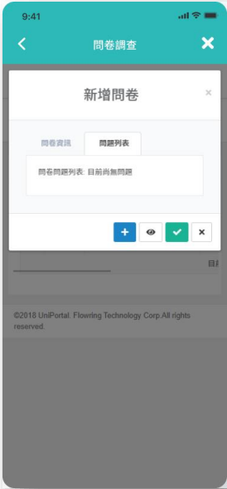

* + 1. 當有新增問題時

圖132．問題列表視窗

* + - * 右上方會有兩個按鈕「收合題目」、「展開題目」，用來控制＂所有＂的題目是否展開作答題目細項。若完全無題目時，這兩個按鈕則隱藏。
      * 每道題目會有外框框起成卡片狀，框外的左方是題號
      * 框內的題目名稱前方會有對應的問題種類icon，方便辨識此題為哪一種類型的題目，點擊icon會收合該題的作答題目細項
      * 滑鼠左鍵按住卡片區域可拖拉卡片順序(手機版不提供調整順序)
      * 必填題目會在題目名稱後方以紅色＊標示
      * 題目卡片內右上方為功能按鈕，由左至右為複製、編輯跟刪除按鈕
        + 複製：複製當前卡片問題

點擊後於此題下方新增一項該題的複製題目卡片

複製時會跳又上方提示「您已成功複製題目」

* + - * + 編輯：編輯當前卡片問題

點擊後即跳出編輯問題的視窗(同新增問題的視窗但title為「編輯問題」

* + - * + 刪除：刪除當前卡片問題

此刪除行為會直接刪除，不會跳提醒視窗確認是否刪除動作

* + - * + 加入分頁：使用者填寫問卷時是否在該題換頁設定

點擊此按鈕後會出現綠色虛線，並且按鈕改為「移除分頁」

加入分頁(虛線)表示在問卷中會換頁

* + - * + 在＂新增＂或＂編輯＂問卷狀態時，卡片問題內的選項不能點選或填寫作答題目細項。
        + 新增問卷(問題列表)展開題目－手機示意圖

圖133．新增問卷視窗

* + - * + 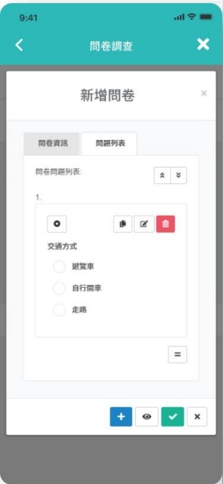新增問卷(問題列表)收合題目－示意圖

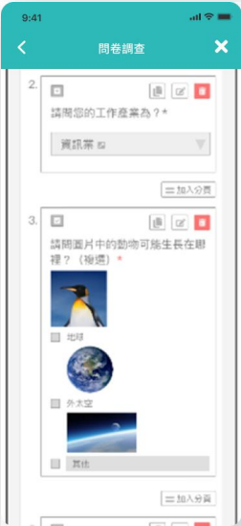點擊「收合題目」，將問題的選項都隱藏起來

圖134．問題列表示意

* + - * + 新增問題下方功能鈕列表

新增問題：跳出新增問題視窗(參照下方"新增問題"標題)

預覽：跳出模擬問卷的呈現結果視窗，無法輸入資料或點選(參照下方"預覽"標題)

建立問卷：儲存建立問卷並關閉新增問卷視窗，畫面回到問卷列表

關閉

* 1. 新增問題：新增問卷問題，項目包含
     1. 題號：
        + 系統依序給定
     2. 問卷題目：
        + 輸入欲新增的問題名稱
        + 輸入框後方有上傳圖片的按鈕，點擊後會跳出上傳圖片視窗(實作可參考相簿、投票AP)，但此為單張圖片上傳。
        + 圖片建議的資訊需再做規格的確認
     3. 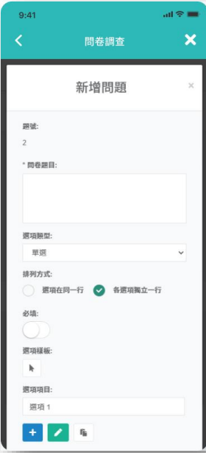選擇類型：會依照不同的問題選項類型，設定項目會稍有不同
        + 單選類型

圖135．新增問題視窗

* + - * + 排列方式

各選項獨立一行(此為預設選項)

* + - * + 必填：該問題是否啟動必填，預設不啟動
        + 選項樣板(預設不顯示樣板列表)

此功能為使用者先前建立的選項項目模板，可快速帶入之前建立的選項內容

點擊「選擇樣版」按鈕可展開或收合樣版列表

圖136．選擇樣板頁籤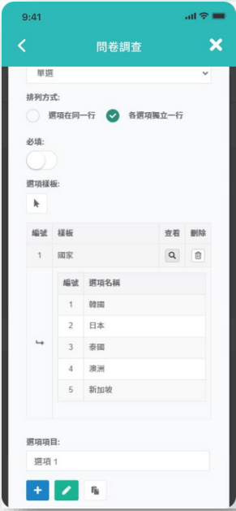

樣板列表

編號

樣板：使用者建立樣板所取的名稱

點擊樣板名稱，下方的選項項目就會帶入此樣板的項目內容

查看：點擊放大鏡按鈕後可展開該樣板內的選項(巢狀表格實作可參考UP會議管理/管理設定/群組會議室設定)

編號

選項名稱

刪除

刪除這個樣版

此刪除行為會直接刪除，不會跳提醒視窗確認是否刪除動作

* + - * + 選項項目：設定題目的選擇項目

限制字數50字 限制字數1000字

每一個項目前面呈現數字(1. 2. 3. ....)，手機版時隱藏題號

* + - * + 建立選項樣板

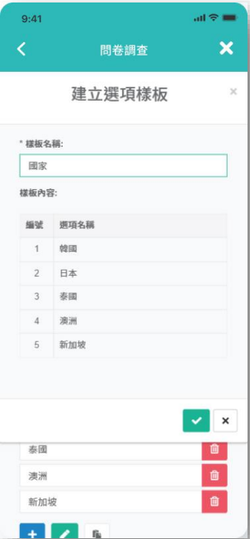點擊後將跳出「建立選項樣板」的視窗

建立選項樣板視窗示意圖

圖137．建立樣板視窗

樣板名稱：

必填

給使用者自行輸入樣板名稱

樣板內容：

帶入「新增問題」視窗中的「選項項目」內容於此列表，「其他」選項不會帶入樣板中。

建立樣板：儲存並關閉「建立選項樣板」視窗

關閉：關閉「建立選項樣板」視窗

* + - * 複選類型

圖138．複選類型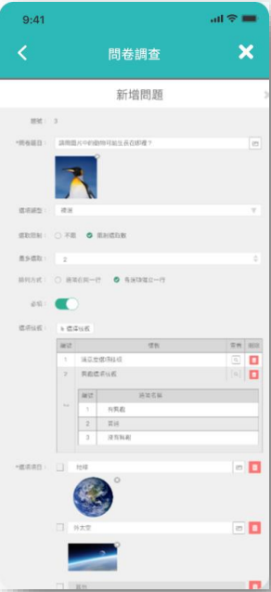

* + - * + 選取限制：限制複選可勾選的數量

不限

限制選取數(勾選這個後，下方會再展開"最多選取"的數字輸入框)(此為預設選項)

最多選取：可自行輸入數字，或按上下鍵+-1，且因複選最少都會有2筆選項，所以最多選取的最小值為1

* + - * + 排列方式

各選項在同一行(手機版不支援此排列方式，因此在手機版上依然會呈現各選項獨立一行)

各選項獨立一行 (此為預設選項)

* + - * + 必填：該問題是否啟動必填，預設不啟動
        + 選項樣板(預設不顯示樣板列表)

說明參考「單選類型」的選項樣板

* + - * + 選項項目

說明參考「單選類型」的選項項目

複選題型預設顯示使用者輸入框，預設顯示「選項1」跟「選項2」

新增選項：

以藍色「+」呈現，點擊一次將新增一條項目，若新增第二筆項目，則顯示「選項2」依此類推，計數規則為目前不含「其他」選項的選項數量+1

新增「其它」選項項目

* + - * + 說明參考「單選類型」的新增「其它」選項項目

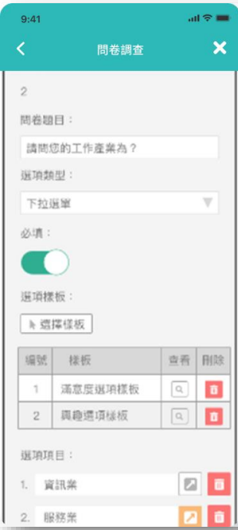建立選項樣板

* + - * 下拉式選單

圖139．新增問題視窗

* + - * + 必填：該問題是否啟動必填，預設不啟動
        + 選項樣板(預設不顯示樣板列表)

說明參考「單選類型」的選項樣板

因為下拉選單項不支援圖片功能，因此選項後方不會多出一個icon 提供檢視圖片內容

* + - * + 選項項目

說明參考「單選類型」的選項項目

因為下拉選單項不支援圖片功能，因此選項沒有新增圖片功能

刪除：刪除此選項項目

此刪除行為會直接刪除，不會跳提醒視窗確認是否刪除動作

* + - * + 新增選項

以藍色「+」呈現，點擊一次將新增一條項目

建立選項樣板

說明請參考「單選類型」的建立選項樣板

* + - * + 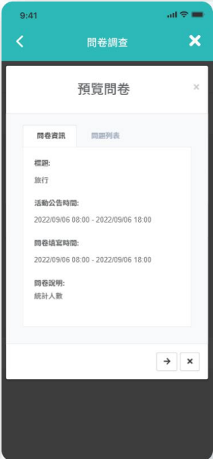預覽

模擬問卷的呈現結果，無法輸入資料或點選

圖140．問題列表頁籤

「送出」按鈕不可點擊

關閉：結束預覽，回到新增問卷

* + - * + 建立問卷

儲存並關閉新增問卷視窗，回到問卷列表

* + - * + 關閉

不儲存，關閉新增問卷視窗，回到問卷列表

1. 問卷列表

顯示為開放中或尚未開放的問卷列表，供使用者填寫或預覽問卷內容

* 1. 顯示有幾筆問卷資訊，排序依照倒數時間距離現在時間越接近的在上面，上(倒數5分鐘) →(倒數5小時)→下(倒數1天)
  2. 類別：預設顯示全部。使用者可依下拉選單條件篩選需要顯示的類別(類別為管理者建立問卷時填寫的類別)
  3. 列表欄位：
     1. 編號
     2. 填寫狀態(已填寫/未填寫)
     3. 問卷名稱
     4. 建立者
     5. 題數
        + 該問卷總共有幾題題目
     6. 平均作答時間
        + 平均填寫該問卷的人員所花費的時間(單位：分鐘)
     7. 回覆數
        + 目前該問卷有幾筆送出數量
     8. 狀態(開放中/尚未開放)
        + 開放中：字的顏色搭配倒數時間顯示黑色
        + 尚未開放：字的顏色搭配倒數時間顯示紅色
     9. 倒數時間：將問卷填寫開始時間/問卷填寫結束時間兩欄刪掉，改為「倒數時間」
        + 問卷狀態為「未開放」(可開始填寫時間未到)：倒數時間為距離目前時間倒數N分鐘/小時/天/月/年後可以開始填寫此問卷
        + 問卷狀態為「開放中」(在可填寫時間範圍內)：倒數時間為＂現在時間＂距離＂填寫結束時間＂倒數N分鐘/小時/天/月/年
        + 開放中的倒數時間：倒數時間的顏色搭配狀態所顯示的顏色=>黑色
        + 未開放的倒數時間：倒數時間的顏色搭配狀態所顯示的顏色=>紅色
          - 活動公告出來但是填寫時間未到的話，僅可觀看"問卷資訊"頁籤。
        + 時間顯示規則：(無條件捨去)
  4. 每頁顯示15筆問卷

1. 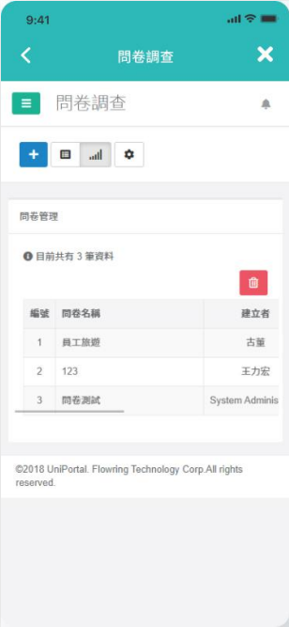填寫問卷
   1. 點擊欲填寫的問卷那一列，即會跳出該列的問卷調查視窗。

圖141．填寫問卷

* 1. 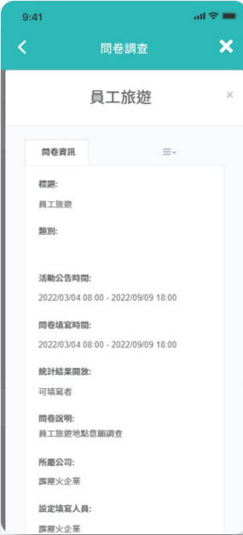問卷調查視窗頁籤包含以下
     1. 問卷資訊：問卷的基本資訊

圖142．問卷基本資訊

* + - * 標題
      * 活動公告時間
      * 問卷填寫時間
      * 問卷說明
      * 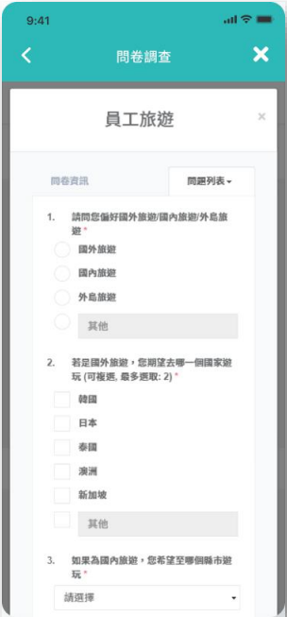前往問答：將頁籤切換到「問題列表」
    1. 問題列表：管理者設計的問題列表

圖143．問題列表

* + - * 問題後方若有紅色＊表示該題為必填項目
        + 當換頁或送出問卷時會檢查當頁有無必填問題，未填寫則呈現紅字表示，並跳出提示

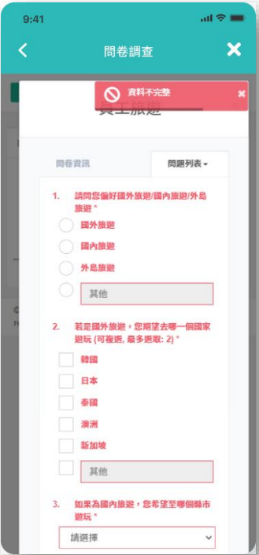圖144．必填項目顯示為紅色

* + - * 若該題為複選，則題目後方會有「(複選)」字樣提醒填答者可複選

圖145．填寫後送出視窗

* + - * 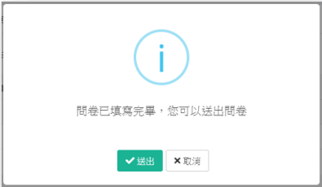送出
        + 若此問卷建立時"統計結果開放對象"為下列兩個其一者，在送出問卷後，畫面跳至「統計表」頁籤，並右上跳出綠色「您已成功送出問卷」

可填寫者(還沒送出問卷前就可以切換到統計表觀看)

已填寫者(需填寫後才看得到統計表)

* + - * + 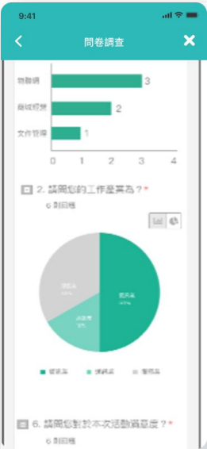若此問卷建立時"統計結果開放對象"為"僅管理者"，則一般使用者都不會有"統計表"頁籤，因此送出後直接關閉此視窗，回到問卷列表，並右上跳出綠色「您已成功送出問卷」
    1. 統計表：可查看已填寫問卷的結果統計

圖146．查看問卷統計

* + - * 若此問卷建立時"統計結果開放對象"為"可填寫者"或"已填寫者"，一般使用者才可以看到此頁籤，若為"僅管理者"，則一般使用者完全看不到此"統計表"頁籤
      * 統計圖的數據會包含填寫過但已離職或已調職的人的回覆數據，但若是管理 者刪除某筆回覆，則統計表所顯示的數據也會減少該筆被刪除的數據。
      * 問卷填寫總人數
        + 顯示目前填寫的人數
      * 問題種類的統計呈現
        + 單選與下拉式選單

題號

題目類型的icon

題目名稱

幾則回應

圖表切換按鈕

長條圖

圓餅圖

圖表(長條圖/圓餅圖)：預設顯示長條圖，畫面一次只會出現一個按鈕，點擊會切換按鈕狀態。(示意圖一次呈現兩個按鈕的行為不參考)

若單選有人填寫了「其他」，請參考「複選」的說明

* + - * + 複選

題號

題目類型的icon

題目名稱

幾則回應

複選僅有長條圖

其他回應

幾則其他回應：代入目前其他回應的筆數

展開/收合按鈕

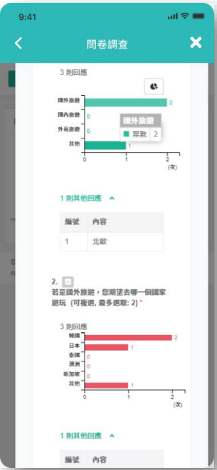預設隱藏其他回應的列表，使用者有點到「2則其他回應」或是展開的icon才會將其他回 應的列表顯示出來

列表超過5筆後出現分頁按鈕，一頁5筆

圖147．其他回應展開圖

* + - * + 簡答題

題號

題目類型的icon

題目名稱

幾則回應

列表顯示簡答的內容

編號

內容

列表超過5筆後出現分頁按鈕，一頁5筆

2-9-12 辦公 線上報名

1. 線上報名首頁(報名列表)
   1. 包含新增報名、報名列表、個人報名狀況、報名管理、管理設定 功能按鈕
      1. 按鈕
         * 新增報名
         * 報名列表
         * 個人報名狀況
         * 報名管理
         * 管理設定
   2. 管理員進入首頁則直接顯示報名管理頁簽，一般使用者進入則顯示報名列表頁簽
2. 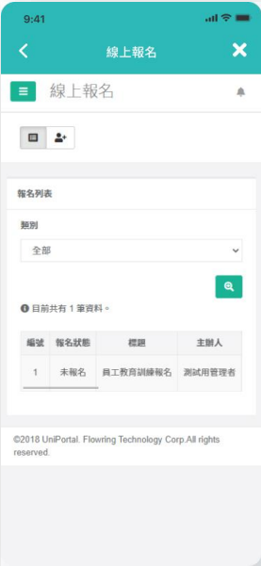報名列表
   1. 報名列表示意圖

圖148．報名列表

* 1. 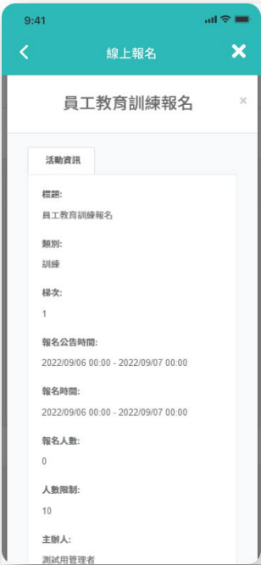活動資訊：點擊報名列表中的活動即跳出該活動資訊的視窗
     1. 未報名的活動資訊示意圖

圖149．未報名列表

* + - * 標題
      * 類別
      * 梯次
      * 報名公告時間
      * 報名時間
      * 報名人數
      * 人數限制
      * 主辦人
      * 內容
      * 附檔(實作可參考會議管理中的附檔)
        + 檔案名稱
        + 上傳人員
        + 上傳時間
        + 檔案說明
        + 檔案大小
      * 我要報名：
        + 點擊時會刷新數據(因為可能管理者在使用者打開的期間做了編輯，若異動到時間，使用者在點擊此按鈕後若目前時間不符合此活動所設定的時間點，則此動作會失敗，因此當點擊「我要報名」時會刷新數據，好讓使用者知道是為什麼失敗)
        + 點擊後若目前時間點不符合此活動設定的時間點，則跳提示「不在報名時間內」
        + 點擊後若目前時間點是符合此活動設定的時間內則會跳出是否確定報名的提示，「您確定要報名?」
        + 點擊"確認"按鈕後關閉此活動並跳至"個人報名狀況"頁面的"報名成功頁籤"，且跳綠色提示「您已報名成功」
        + 點擊"取消"按鈕，畫面留在"活動資訊"視窗

圖150．報名確認視窗

* + - * + 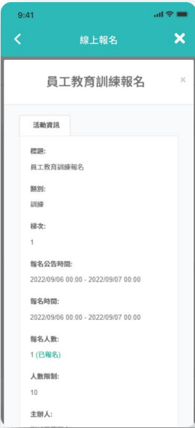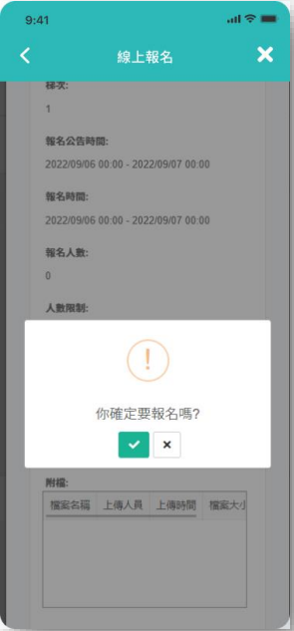關閉：關閉活動資訊視窗
    1. 已報名的活動資訊

圖151．已報名視窗

* + - * 報名人數
        + 若已報名，在報名人數後方會有綠字顯示「(已報名)」
        + 若已報名且已額滿，在報名人數後方一樣顯示綠字「(已報名)」
      * 取消報名
        + 點擊時會刷新數據(因為可能管理者在使用者打開的期間做了編輯，若異動到時間，使用者在點擊此按鈕後若目前時間不符合此活動所設定的時間點，則此動作會失敗，因此當點擊「取消報名」時會刷新數據，好讓使用者知道是為什麼失敗)
        + 點擊後若目前時間點不符合此活動設定的時間點，則跳提示「不在報名時間內」
        + 點擊後若目前時間點符合此活動設定的時間點，跳出是否確定取消報名的提示，「您確定要取消報名?」
        + 點擊"確認"按鈕後，畫面留在"活動資訊"視窗，且跳綠色「您已取消報名」，下方功能鍵從「取消報名」變成「我要報名」。
        + 點擊"取消"按鈕後，畫面留在"活動資訊"視窗

圖152．取消報名確認視窗 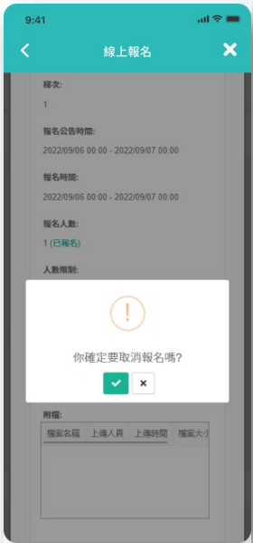

* + 1. 已額滿的活動資訊示意圖

圖153．報名額滿顯示視窗

* + - * 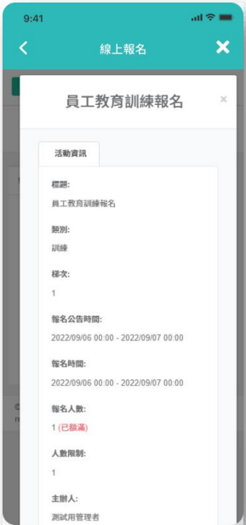報名人數
        + 若已額滿且未報名，在報名人數後方會有紅字顯示「(已額滿)」
      * 若已額滿且未報名，在最下方的功能鈕僅有"關閉"

1. 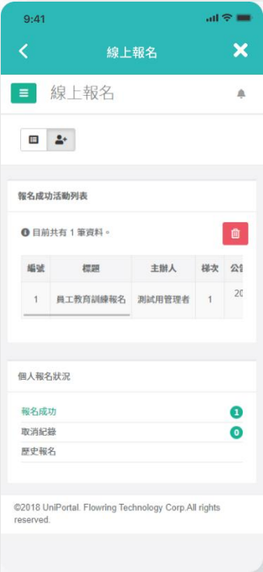個人報名狀況
   1. 個人報名狀況(報名成功)

圖154．個人報名成功視窗

* + 1. 個人報名狀況(預設顯示"報名成功")
       - (分類匣的實作可參考會議管理)
       - 報名成功
         * 此分類條件為"目前還在公告"且"報名成功"的活動
         * 顯示該分類的筆數
         * 按照報名時間倒序排序

報名時間相同，則按照公告開始時間倒序->活動報名開始時間倒序 ->活動梯次升序->活動id倒序

* + 1. 報名成功報名列表
       - 預設顯示全部的"目前還在公告"且"報名成功"的活動
       - 您目前報名了幾個活動
       - 取消報名按鈕：
         * 勾選欲取消報名的活動，再按此按鈕即跳出視窗

點擊"確認"取消報名，右上跳出綠色提示「您已取消報名」

點擊"取消"則無動作，關閉

* + - * 列表
        + 編號
        + 標題
        + 主辦人
        + 梯次
        + 公告開始時間
        + 公告結束時間
        + 報名時間
        + 狀態(開放中/已額滿)
        + 勾選框
      * 列表一頁呈現15筆，超過15筆即出現分頁按鈕
      * 於報名成功列表中點擊的活動標題
  1. 個人報名狀況(取消紀錄)

圖155．個人取消紀錄

* + 1. 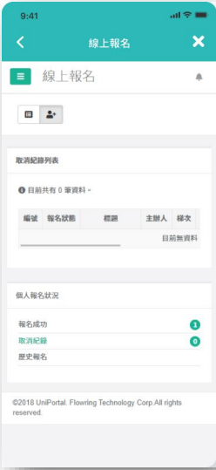個人報名狀況
       - 取消紀錄
         * 列出遭取消報名的活動項目
         * 顯示該分類的筆數
         * 按照取消時間倒序排序

取消時間相同，則按照報名時間倒序

* + 1. 取消紀錄列表
       - 預設列出7天內遭取消的活動
       - 您目前共有幾個活動取消
       - 列表
         * 編號
         * 報名狀態
         * 標題
         * 主辦人
         * 梯次
         * 報名時間
         * 取消報名時間
         * 取消者：

管理者：若是具有管理權限的人將使用者取消報名，則統一顯示"管理者"

該帳號的名字：若是自己取消報名的話，則顯示自己的名字

* + - * + 狀態
      * 列表一頁呈現15筆，超過15筆即出現分頁按鈕
  1. 個人報名狀況(歷史報名)

圖156．個人報名紀錄

* + 1. 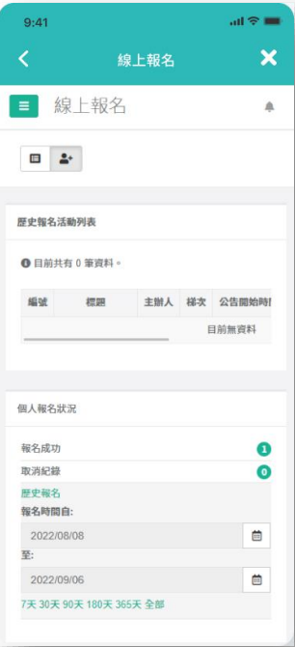個人報名狀況
       - 歷史報名
         * 顯示該分類的筆數
         * 按照報名時間倒序排序

報名時間相同，則按照公告開始時間倒序->活動報名開始時間倒序 ->活動梯次升序->活動id倒序

* + - * + 報名時間自-至-

顯示"成功報名的那天日期在此查詢區間內"且"公告已結束"的活動

時間區間快速篩選：7天、30天、90天、180天、365天、全部

* + 1. 歷史報名列表
       - 預設顯示"全部"有成功報名過但公告已結束的活動
       - 您目前共有幾個成功報名的歷史活動
       - 列表
         * 編號
         * 標題
         * 主辦人
         * 梯次
         * 公告開始時間
         * 公告結束時間
         * 報名時間
         * 狀態
       - 列表一頁呈現15筆，超過15筆即出現分頁按鈕
       - 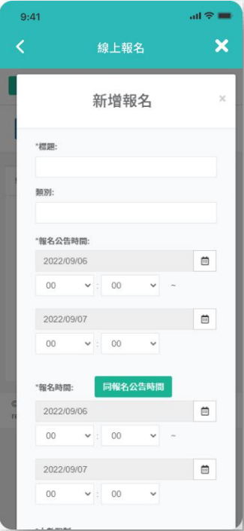於歷史報名列表中點擊的活動標題，所跳出的活動資訊視窗僅能查看，故下方功能鈕僅有"關閉"按鈕。

1. 新增報名

圖157．新增報名視窗

* 1. 填寫內容
     1. 標題：必填
     2. 類別
     3. 活動公告時間：必填
     4. 報名時間
        + 必填
        + 同活動公告時間：代入活動公告時間的數值
     5. 人數限制：必填
        + 預設值10
     6. 內容
     7. 所屬公司
     8. 主辦人
     9. 設定報名人員：必填
     10. 附檔
  2. 功能鈕
     1. 建立活動
        + 儲存並建立活動
        + 關閉新增報名視窗，畫面跳至「活動管理」頁面
        + 綠色「您已成功建立報名」
     2. 關閉
        + 直接關閉新增報名視窗

1. 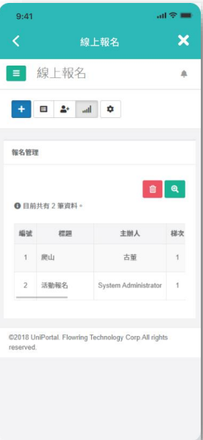活動管理

活動管理手機示意圖

圖158．活動管理視窗

* 1. 目前共有幾個活動舉辦中
  2. 報名列表排序方式：
     1. 第一排序規則：活動Id倒序，即按照創建先後倒序排列，最後新增的活動排在第一位，方便管理者管理活動
  3. 刪除活動按鈕
     1. 勾選欲刪除的活動後，點擊刪除活動按鈕，跳出確認是否刪除「您確定要刪除此活動?」
  4. 搜尋功能按鈕
  5. 列表
     1. 編號
     2. 標題
     3. 主辦人
     4. 梯次
     5. 報名人數
     6. 人數限制
     7. 公告開始時間
     8. 公告結束時間
     9. 報名開始時間
     10. 報名結束時間
     11. 狀態
         + 開放中
         + 未開放
         + 已額滿
         + 已結束
     12. 新增梯次
         + 複製該活動的資訊
         + 標題不能更改
         + 梯次數是系統判斷給的，若第一次按這個活動「新增梯次」，則此次就是第2梯次
         + 新增梯次

圖159．新增梯次圖示

* + - * + 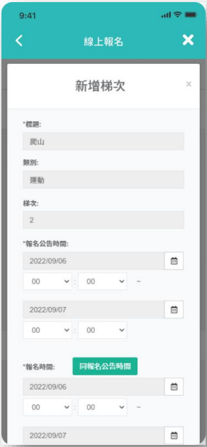編輯
        + 勾選框
  1. 列表一頁呈現15筆，超過15筆即出現分頁按鈕

1. 活動資訊
   1. 點擊管理列表中的活動活動列即跳出該活動資訊視窗
      1. 活動資訊

圖160．活動資訊視窗

* + - * 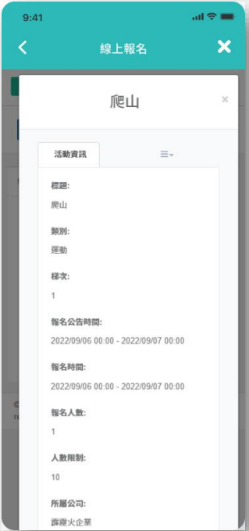標題
      * 類別
      * 梯次
      * 報名公告時間
      * 報名時間
      * 報名人數
      * 人數限制
      * 所屬公司
      * 主辦人
      * 報名人員範圍
      * 內容
      * 附檔(實作可參考會議管理中的附檔)
        + 檔案名稱
        + 上傳人員
        + 上傳時間
        + 檔案說明
        + 檔案大小
      * 新增梯次
        + 複製此活動並將梯次+1，創建另一個梯次的活動
        + 編輯
        + 關閉
  1. 報名清單

圖161．報名清單

* + 1. 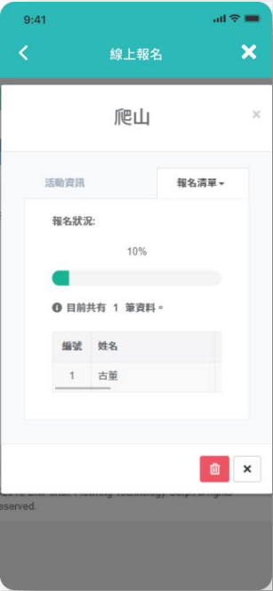報名狀況
       - 以進度條呈現目前＂已報名人數/限制人數＂的百分比
    2. 目前共有幾筆資料
    3. 列表
       - 編號
       - 姓名
       - 報名時間
       - 電子郵件
       - 連絡電話
       - 勾選框
    4. 列表一頁呈現5筆，超過5筆即出現分頁按鈕
    5. 功能鈕
       - 取消報名
       - 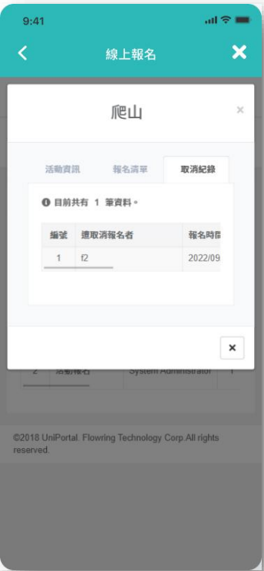關閉
  1. 取消紀錄

圖162．取消紀錄視窗

* + 1. 記錄哪一位管理者帳號或是哪一位使用者，取消了活動報名，並記錄了取消的時間。(一般使用者只能取消自己報名的活動)
    2. 目前共有幾筆資料
    3. 列表
       - 編號
       - 遭取消報名者
       - 報名時間
       - 取消者
       - 取消報名時間：yyyy/mm/dd 時/分(24小時制)
       - 列表一頁呈現5筆，超過5筆即出現分頁按鈕
       - 功能鈕
  1. 管理設定
     1. 可設定線上報名模組的管理員
        + 可依公司設定人員、職務為管理員

圖163．管理設定視窗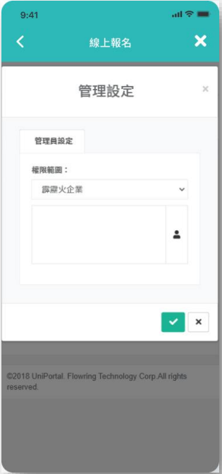

2-9-13 辦公 線上投票

1. 投票列表
   1. 包含新增投票、投票列表、歷史查詢、投票管理、管理設定功能按鈕
   2. 管理員進入首頁則直接顯示投票管理頁簽，一般使用者進入則顯示投票列表頁簽
   3. 投票列表：
      1. 可根據投票分類、投票狀態進行快速篩選
         * 投票狀態："未投票"、"已投票"與"全部"；預設顯示全部
           + 列表欄位：編號、投票狀態("未投票"、"已投票")、標題、負責人、主辦 人、公告開始時間、公告結束時間、投票開始時間、投票結束時間、狀態 (未開放，開放中，已結束)、記名(記名顯示√icon，不記名顯示╳icon)
2. 手機介面

圖164．查看線上投票

1. 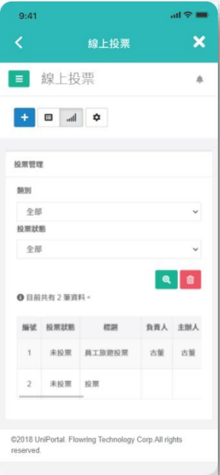新增投票
   1. 管理員可以新增投票
   2. 標題：投票的標題，必填
   3. 類別：可將投票分類，由建立者自訂類別，在列表上方有類別選項可進行篩選
   4. 投票公告時間：預填入公告開始與結束時間，被設定投票人員，在公告時間可以在投票列表看到此投票，必填
   5. 投票期間：被設定投票人員，可開始投票的時間範圍，必填
   6. 內容：對此投票進行說明
   7. 投票方式：預設單選
      1. 單選：僅可選擇一個投票選項
      2. 多選：勾選後下方會出現最多可選取的欄位
      3. 最多可選取：勾選＂多選＂時才會出現，可設定同時最多選擇多少項，若數值為0則不限制可投票數。

圖165．投票數限制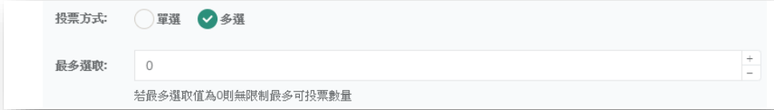

* 1. 記名：預設不記名
     1. 記名：實名投票，有觀看"票數統計"權限的人，則也可觀看"投票名單"的頁籤內容
     2. 不記名：匿名投票，一般人無法觀看"投票名單"的頁籤內容(若有開放"票數統計"但卻匿名，一般人還是無法觀看"投票名單"，但是管理者在投票管理介面可觀看)
  2. 票數統計開放：
     1. 已投票者：還沒投票前看不到投票結果，需投完後才看得到，此為預設選項
     2. 可投票者：可以投票的人不論有沒有投都可以看到投票結果
     3. 僅管理者：不開放一般使用者觀看投票結果，僅管理者看得到
  3. 設定投票人：
     1. 可新增投票的項目包含項目名稱、對應圖片
        + 點擊藍色＋號可新增一條項目
        + 若是單選，項目前方的圖案為圓圈圈，若是複選，項目前方的圖案為方框
        + 上傳圖片的按鈕，點擊後會跳出上傳圖片視窗(此部分於相簿、問卷調查AP也有實作)，此為單張圖片上傳。
        + 上傳好的圖片右上角會有叉叉可刪除圖片

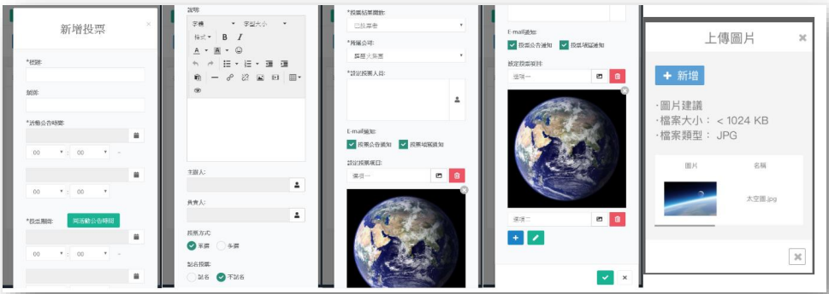圖167．手機介面上傳圖片

* + 1. 新增「其它」：
       - 點擊後將出現一條反灰的並寫上「其他」，後方接刪除按鈕
       - 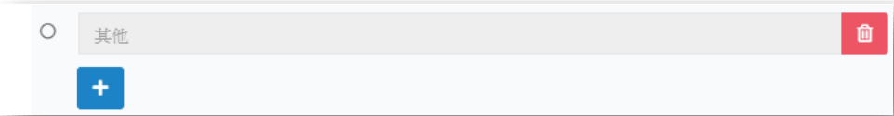「其他」選項僅能出現一個，因此點擊完 新增「其它」後，按鈕將消失
       - 若將反灰的「其他」刪除，則新增「其它」按鈕會再出現

圖166．其他框顯示

1. 投票資訊
   1. 投票列表點擊一筆投票可進入投票資訊頁面
      1. 包含投票項目、票數統計、投票名單(有記名且有權限看的人才有)3個頁簽
      2. 如果未投票，一進來的頁籤預設顯示＂投票項目＂；如果已投票，一進來的頁籤預設顯示＂票數統計＂
   2. 投票項目：
      1. 標題在懸浮視窗上方
      2. 欄位(投票介面)
         * 標題
         * 類別
         * 投票公告時間
         * 投票期間
         * 記名
         * 主辦人
         * 負責人
         * 內容
         * 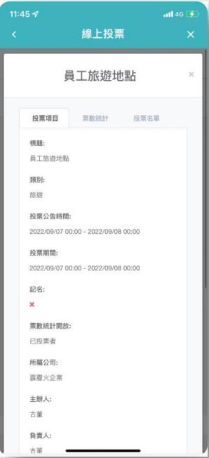投票項目(單選/多選)
           + 如果多選投票設定了最多選取數量，不為0的時候要進行顯示

圖168．投票項目

* + 1. 欄位(管理介面)
       - 標題
       - 類別
       - 投票公告時間
       - 投票期間
       - 記名
       - 投票統計開放
       - 所屬公司
       - 主辦人
       - 負責人
       - 投票人員範圍
       - 內容
       - 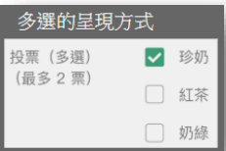投票項目(單選/多選)
         * 如果多選投票設定了最多選取數量，不為0的時候要進行顯示

圖169．複選方式

* + 1. 未投票時，進入該頁面可對投票選項進行操作(區分單選、多選)
       - 確認投票：
         * 點擊時會刷新數據(因為可能管理者在使用者打開的期間做了編輯，若異動到時間，使用者在點擊此按鈕後若目前時間不符合此活動所設定的時間點，則此動作會失敗，因此當點擊「確認投票」時會刷新數據，好讓使用者知道是為什麼失敗)
         * 點擊後若目前時間點不符合此活動設定的時間點，則跳提示「不在投票時間內」
         * 若目前時間點符合此活動設定的時間點，當選定某選項後點擊此鈕，會跳出「您確定要投給(此值帶入勾選的選項)?」
         * 確認：確認投票，如果此人擁有可觀看票數統計的資格，則畫面跳至「票數統計」頁籤；若無資格觀看票數統計，則關閉此「投票資訊」視窗。
         * 取消：取消投票，畫面依舊停在「投票資訊」的「投票項目」視窗
    2. 已投票時，投票選項就反灰鎖住

圖170．投票確認視窗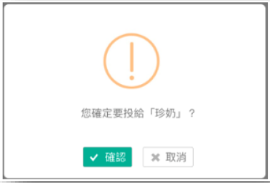

* + 1. 手機界面

圖171．手機票選投票 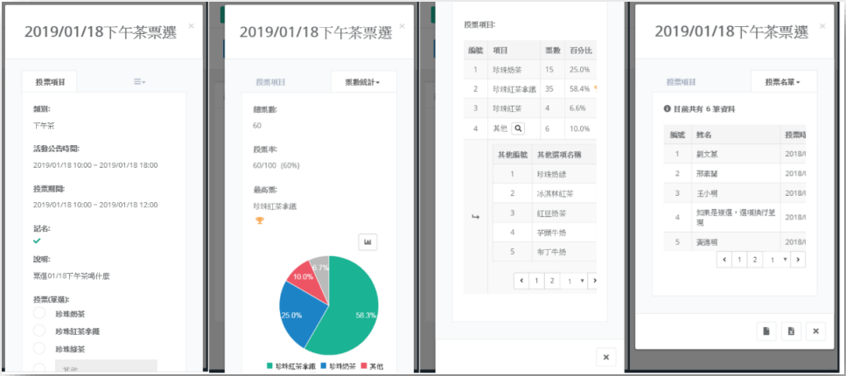

2-9-14 辦公 團購

1. 手機預覽

圖172．團購查看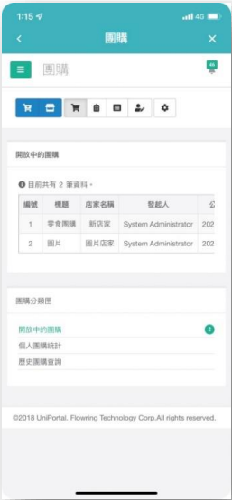

* 1. 上方功能鈕
     1. 新增團購：可新增團購內容
     2. 新增團購：可新增團購內容
     3. 團購列表：進入模組後預設頁面
     4. 管理團購：進入團購管理清單，Administrator、SuperUser、團購管理者、團購建立者可用
     5. 店家清單：進入店家分類清單，Administrator、SuperUser、團購管理者、團購建立者可用
     6. 管理員統計：管理者可以檢視每個人的訂購統計。Administrator、SuperUser、團購管理者可用
     7. 管理員設定：可設定AP管理者與團購邁立者。僅Administrator和Superuser可用
  2. 下方左邊分類匣
     1. 團購列表：有以下三種選項，預設選擇開放中的團購，如桌機預覽畫面
        + 數據權限：
          - Administrator：可以看到全部團購
          - SuperUser：可以看到管理公司下的全部團購
          - 團購管理者：可以看到管理公司下的全部團購
          - 團購建立者：可以看到其自己建立的團購
          - 一般user：可以看到開放權限下的團購
        + 開放中的團購：會顯示目前公告的團購筆數，右方列表顯示目前公告的團購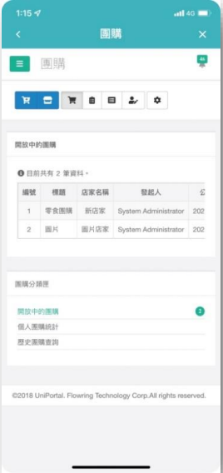

圖173．開放中的團購列表

* + - * 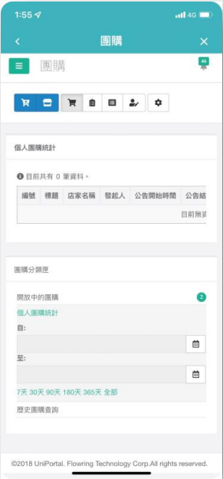個人團購統計：任何人都可以檢視自己的訂購統計。可設定所屬公司與統計時間範圍

圖174．個人團購統計列表

* + - * 歷史團購查詢：任何人都可使用。可設定所屬公司與查詢時間範圍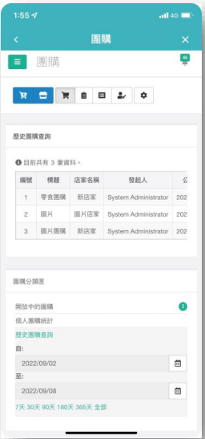

圖175．歷史團購查詢

* 1. 下方右邊列表
     1. 團購列表：以公告日期排序，最新的在最上面
        + 開放中的團購：欄位如下
          - 編號
          - 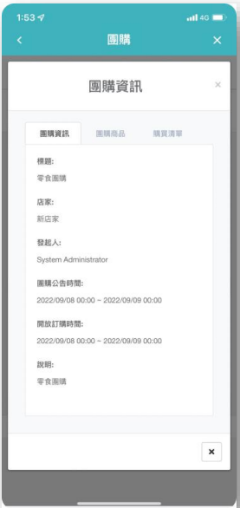標題：點選標題可查看團購清單，團購清單畫面有三個頁籤，團購資訊、團購商品、購買清單。

圖176．團購資訊

訂購數量僅能輸入數字，最小為1。若複製貼上非數字的內容，則會清空欄位。

店家資訊：可收合

商品資訊與個人購買清單會以商品ID排序

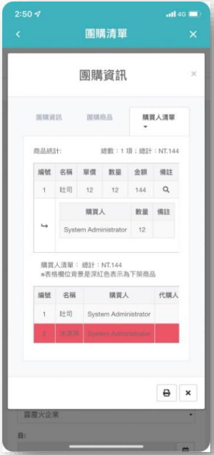下架的商品：若有人訂購到後來被下架的商品，則下架的商品欄位背景為紅色

圖177．下架商品

購買清單會先以商品ID排序，在使用購買人排序

* + - * + 店家名稱：店家名稱
        + 發起人：團購建立人員姓名
        + 公告開始時間：時間到達開始時間，一般使用者就可以在開放中的團購看到
        + 公告結束時間：時間到達結束時間，一般使用者就無法在開放中的團購看到
        + 訂購開始時間：訂購開始時間到一般使用者才可以開始訂購商品，但在開放 中的團購列表是可以看到此筆團購。
        + 訂購結束時間：訂購結束一般使用者無法再繼續訂購商品
        + 人氣：團購的點閱率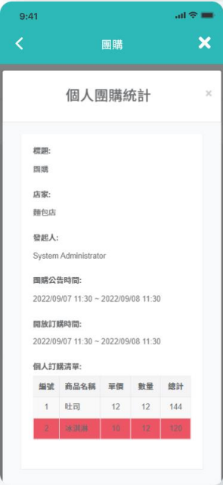

圖178．個人團購統計

* + - * 歷史團購查詢：欄位同開放中的團購，顯示歷史自已有權限訂購的團購例表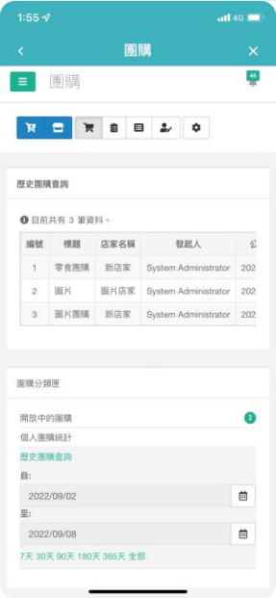

圖179．歷史團購查詢

1. 新增團購
   1. Administrator、SuperUser、團購管理者、團購建立者，以上角色才可以新增團購
   2. 新增團購有兩個頁籤，第一個為團購資訊，第二個為店家商品資訊，團購資訊填寫完成後點選下一步需對必填欄位防呆，切換至店家商品資訊頁籤，可填寫店家資訊與商品資訊，按下建立團購才會生效；如果直接切換頁籤同下一步操作，需進行必填欄位防呆判斷
   3. 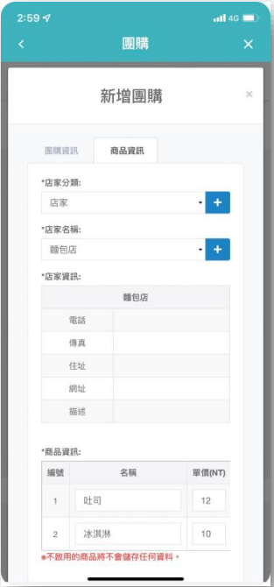必填欄位：標題、團購公告時間、訂購開放時間與開放對象
   4. 可由商品資訊頁籤新增分類與店家。

圖180．新增團購

1. 新增店家

圖181．店家新增 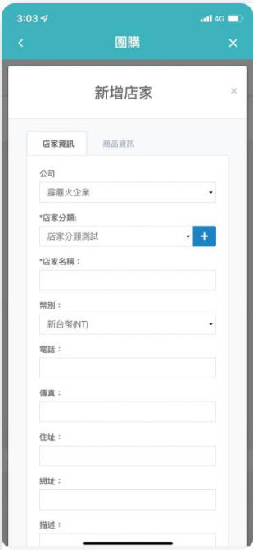

* 1. Administrator、SuperUser、團購管理者、團購建立者，以上角色才可以新增店家
  2. 新增店家有兩個頁籤，第一個為店家資訊，第二個為商品資訊，店家資訊填寫完成後點選下一步需對必填欄位防呆，切換至商品資訊頁籤，填寫完成可選擇建立店家；如果建立者在店家資訊頁籤直接點選商品資訊頁籤也會進行必填欄位防呆
     1. 幣別
        + 新台幣
        + 人民幣
        + 美元
        + 歐元
        + 日元
     2. 必填欄位：所屬公司、店家分類、店家名稱
     3. 如果新增店家時還沒新增店家分類，可在此新增店家分類，也可以在店家清單中新增
     4. 商品資訊頁籤列表有六個欄位
        + 圖片
        + 名稱
        + 單價
        + 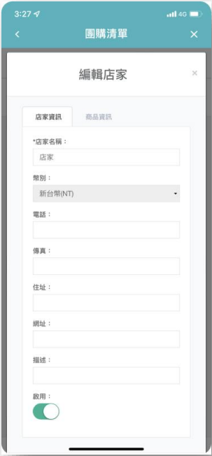啟用
        + 編輯

圖182．編輯店家

* + - * 刪除
    1. 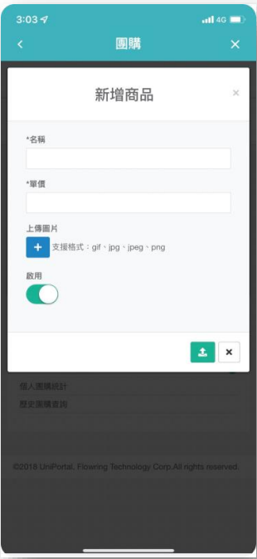新增商品與編輯畫面有兩個不同處，上方的標頭一個是新增商品另一個是編輯商品，下方一個是上傳商品鈕另一個是確定鈕

圖183．新增商品

1. 管理團購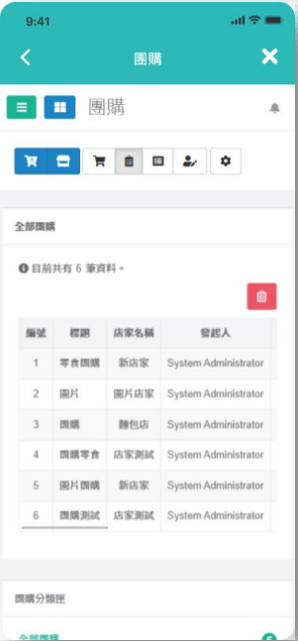

圖184．管理團購

* 1. Administrator、SuperUser、團購管理者、團購建立者可用
  2. 下方左邊分類匣
     1. 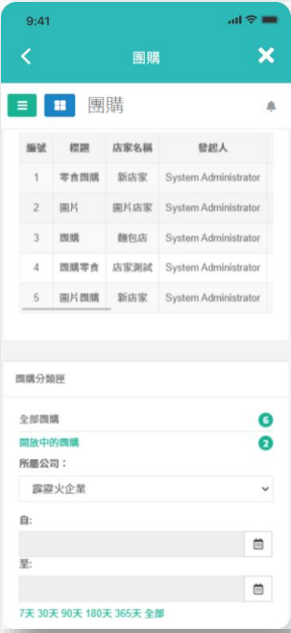全部團購：顯示所有的團購，顯示筆數
     2. 開放中的團購：可選擇所屬公司與時間範圍，顯示筆數

圖185．選擇公司與時間範圍

* + 1. 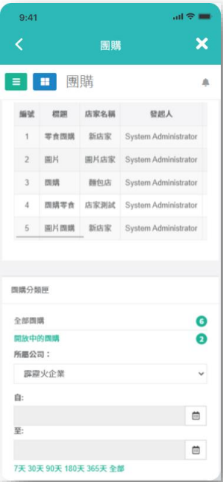下方右邊列表
       - 開放中的團購：有11個欄位

圖186．團購列表

* + - * + 編號
        + 標題：可查看團購清單，包含四個頁籤，團購資訊、團購商品、購買清單、刪除記錄。

團購資訊

標題

團購公告時間

團購訂購時間

提前結束：是/否

發起人

公司

開放對象：以「；」分隔對象，若某個單位後方已沒有其他單位時，則後方不需要有「；」例如:行銷部；業務部

說明

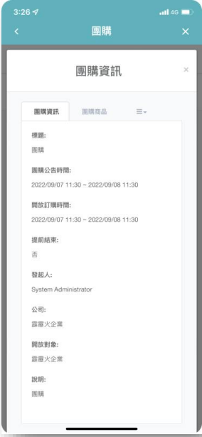

圖187．團購資訊

可透過團購資訊或團購商品頁籤下方編輯鈕編輯團購資訊

若該團購是已關閉的團購，才會顯示"延長"按鈕，按完後就可以編輯時間並按儲存以確認延長

"提前結束"按鈕：若該團購還未到結束時間，但為了讓管理者可能因外來因素暫時將團購項目關閉。(能進行管理團購的人員都可以勾選提前結束，而要解除提前結束只限定於 Administrator、Superuser、團購管理者)

開啟開關後需點擊儲存以確認提前結束，團購結束還可以進行代購，讓管理人方便加購。例如：公司訂午餐，經常時間到了有人會忘記訂，會找負責人入加訂(代購)，但UP2無法加購需要另外記錄使用紙本或其它軟體，UP3允許讓負責人代購，可讓記錄留在系統上。

若是商品設為不啟用，就會顯示已下架，有人購買的話並不會刪除掉該筆購買條目，會用紅色背景色條目讓購買者知道那是已下架商品，而總計及個人統計並不會列入。購買被下架商品的人員會收到email通知。

團購商品：可由下方商品資訊中進行代購商品

若此團購為已經公告但還沒開放訂購，此時一般使用者無法訂購，但管理者還是可先進行代購。

圖188．團購資訊內容

* + 1. 代購：代購資訊會顯示在代購清單中，被代購的人都會有一筆資訊

圖189．代購視窗內容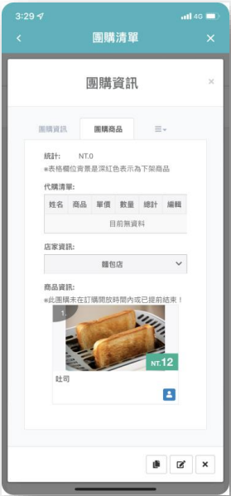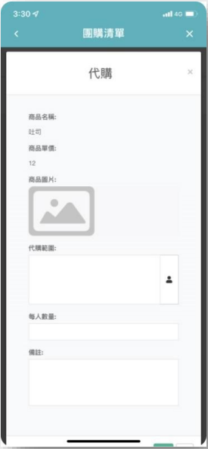

* + - * 刪除代購：管理人員在代購清單中刪除代購，不需要判斷團購是否開始與結束時間範圍內
      * 下方編輯鈕編輯商品資訊，可編輯團購資訊
      * 依照訂購時間分成三種情況，活動前、活動中、活動後：
        + 活動前：能做任何編輯。
        + 活動中：

無法更換店家、分類及公司

重新設定商品名稱、金額與啟用(可能有臨時狀況，例如詢問後店家有漲價)，按下儲存時，會有提示視窗來告知管理者"商品有做異動(請通知購買者)"之類的訊息(僅價格變動時會提示)，想知道有誰購買可以到購買清單內有提供相關資訊。若是商品設為不啟用，就會顯示已下架，有人購買的話並不會刪除掉該筆購買條目，會用深藍背景色條目讓購買者知道那是已下架商品，而總計及個人統計並不會列入。

提供是否提前結束之選項，點選購就算是在活動時間內購買者也看不到。

人員有更動的情況也會有提示訊息告知管理者。

加人的情況是直接新增上去，不會異動到任何人的購買資訊。

減人的情況，若是沒買東西直接從開放對象中拿掉，有購買東西的情況會連同那個人的購買資訊一起拿掉

* + - * + 活動後：無法做任何編輯，只能觀看。
        + 每次編輯後，都會email通知有購買者訊息，讓購買者了解有重新更新或被提前結束，當"提前結束"的選項被取消掉也會通知購買者團購項目被重新開啟。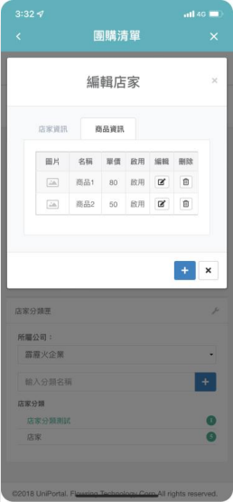

圖190．編輯店家視窗

* + 1. 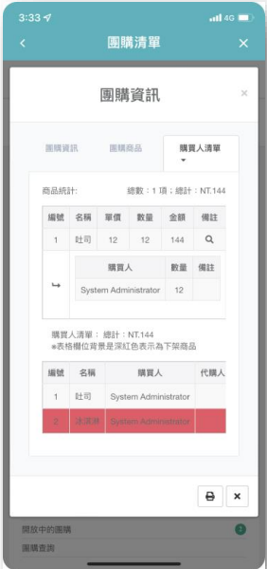購買清單：上方表格為商品統計，下方表格為購買人清單
       - 點擊購買人清單中的"編輯"鈕，可編輯該筆人員的數量、備註、已付款狀態。

圖191．團購資訊-清單

1. 店家清單
   1. Administrator、SuperUser、團購管理者、團購建立者可用，可建立店家分類，從分類中找到店家並查看或編輯店家資訊

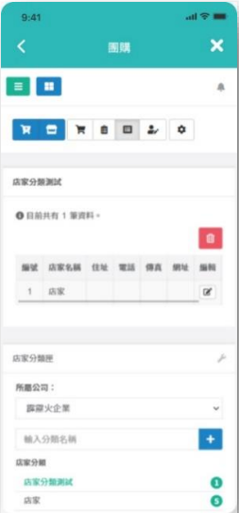圖192．店家清單

* 1. 下方左邊店家分類匣

圖193．店家分類匣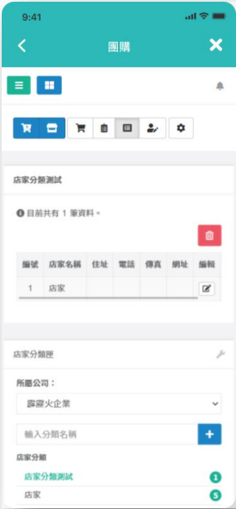

* + 1. 右邊板手可進入分類設定，內容上方選擇所屬公司，內容表格記錄分類與店家資訊，表格有五個欄位，點選期中一筆會推開表格，子表格有三個欄位記錄店家資訊，畫面最下方有新增類別鈕

圖194．分類設定視窗

* + 1. 分類表格欄位
       - 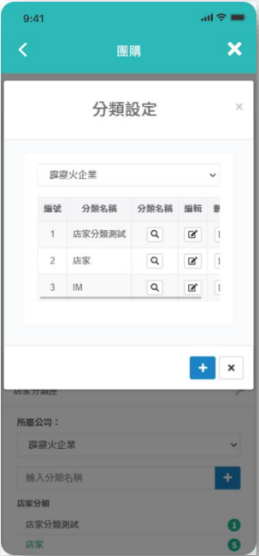編號
       - 分類名稱
       - 查看
       - 編輯
       - 刪除
    2. 店家表格欄位
       - 編號
       - 店家名稱
       - 店家描述
    3. 新增分類(也可以在店家分類匣中快速新增)

圖195．新增分類名稱欄位

* + 1. 選擇所屬公司後店家分類後面的店家筆數會不同
    2. 店家分類後方數字會顯示該類別有幾家商店
  1. 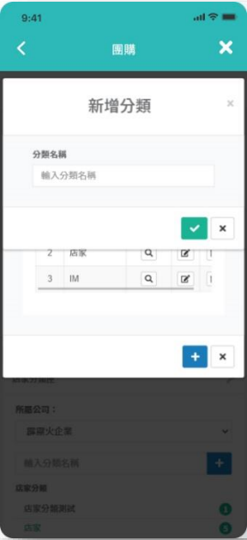下方右邊分類列表
     1. 欄位有八個
        + 編號
        + 店家名稱：點選名稱可以查看店家資訊，也可以編輯
        + 店家住址
        + 電話
        + 傳真
        + 網址：有網址才會顯示內容
        + 編輯：直接進入編輯畫面
        + 刪除：刪除店家前要先將訂單中有開要刪的店家先刪掉才可以做刪除店家的動作，如果沒有刪除訂單，會跳出顯示「其中選取的店家已列入訂單項目，請先至管理團購刪除該店家訂單」

1. 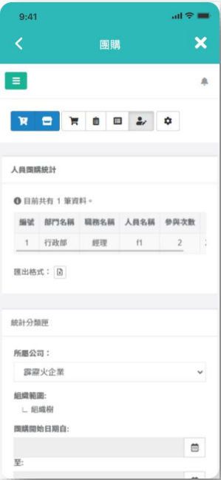
2. 管理員統計
   1. Administrator、SuperUser、團購管理者可用，主要用途統計同仁餐與團購次數

圖196．管理員統計頁籤

* 1. 下方左邊統計分類匣，可選擇所屬公司、組織樹與時間範圍
     1. 組織樹：允許選擇當前所屬公司下的人員、部門、職務
  2. 下方右邊人員團購統計列表有六欄
     1. 編號
     2. 部門名稱
     3. 職務名稱
     4. 人員名稱
     5. 參與次數
     6. 總額
  3. 點選其中一筆人員團購資料，會跳＂顯示個人團購統計＂

圖197．個人團購統計視窗

* + 1. 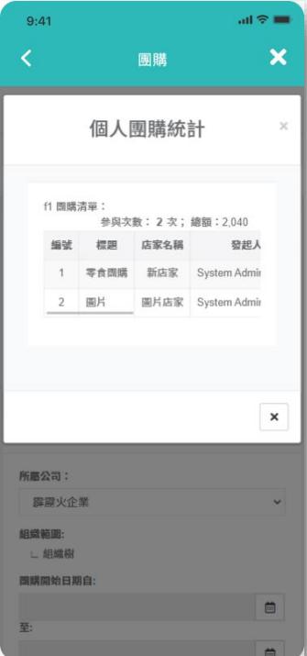顯示資訊
       - 參與次數：n次
       - 總額：n元
       - Xxx(人名)團購清單
         * 編號
         * 標題
         * 發起人
         * 開始時間
         * 結束時間
         * 人氣
         * 小計
       - 列表超過15筆則出現換頁
    2. 點擊標題會跳＂展開表格＂顯示個人團購商品
       - 商品名稱
       - 單價
       - 數量
       - 金額
       - 列表超過15筆則出現換頁